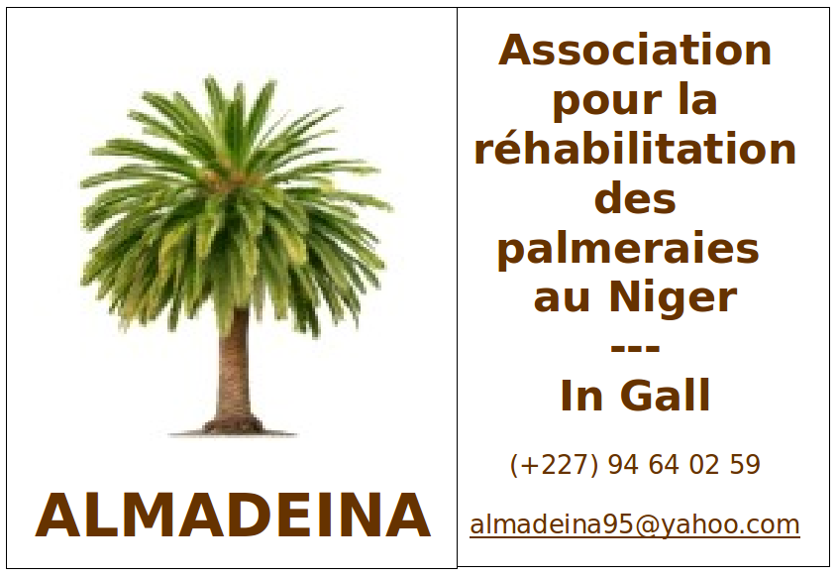

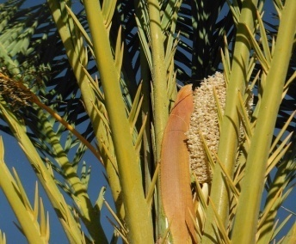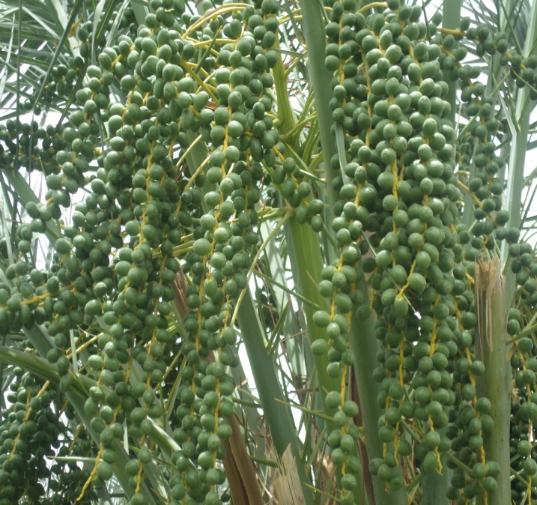

ETUDE DE LA PROBLEMATIQUE OASIENNE AU NIGER

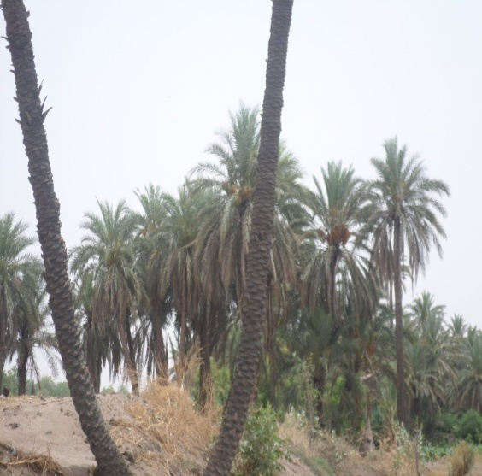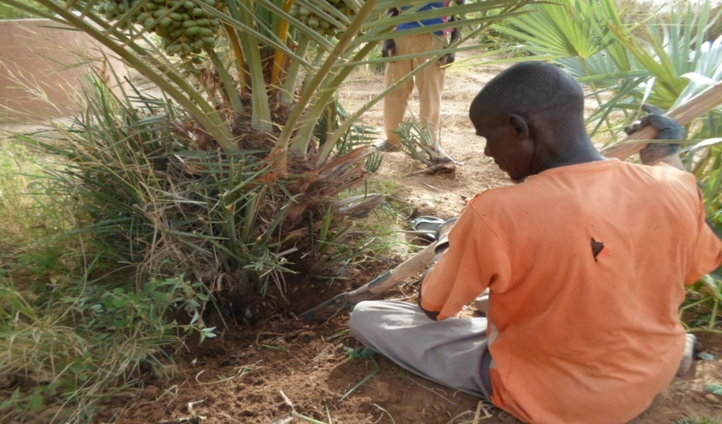

Mars 2016

Cette étude a été élaborée par

Aboubakar Ghali,
Encadreur à l’ENAM de Zinder
E-mail : bacargali@yahoo.fr
Tel : (00227) 96 97 75 31/ 90 08 01 71/ 93 42 60 02

sous la Direction de

Jean-Baptiste Cheneval,
Coordinateur régional RADDO

avec les relectures de
Ibrahim Alanga (Association Almadeina)
Laurent Jarry (Association Chlorophylle)

Dans le cadre du
3ème Programme d’Actions Concertées des Oasis - PACO 3
porté par le
CARI - Centre d'Actions et de Réalisations Internationales
+33 (0)4 67 55 61 18
12 rue du Courreau - 34380 Viols le Fort - France
http://www.cariassociation.org

Sommaire
Termes de références de l’étude 4
Introduction 6
Présentation du Niger 7
1. Présentation des territoires oasiens 12
1.1 Les zones oasiennes au Niger 12
1.1.1 Les zones traditionnelles 13
1.1.2 Les zones des cuvettes 13
1.1.3 Les zones marginales 14
1.2 Les différents types d’oasis 14
1.2.1. Les oasis établies le long des Oueds 14
1.2.2. Les oasis sahariennes avec des sources ou nappes peu profondes 14
1.2.3. Les oasis des cuvettes 14
1.3 Peuplement et production des dattiers 16
2. Description des oasis nigériennes 17
2.1 Caractéristiques des oasis au Niger 17
2.1.1 Les oasis d'oued de l'Aïr 17
2.1.2 Les oasis de nappes du Kawar-Agram-Djado 24
2.1.3 Les palmeraies à cuvettes de la région de Zinder 29
2.1.4 Les palmeraies à cuvettes de la région de Diffa 32
3. Caractéristiques socio-économique des oasis nigériennes 35
3.1 Historique des oasis du Niger 35
3.1.1 Création et fondements des oasis au Niger 35
3.1.2 Histoire des principales oasis de l'Aïr 35
3.1.3 Histoire des oasis du Kawar-Agram-Djado 36
3.1.4 Histoire des oasis du Manga 37
3.1.5 Histoire des oasis du Damagaram 37
3.1.6 Importance antérieure des oasis 37
3.2 Les populations actuelles et leurs activités 38
3.3 Socio-économie des oasis 39
3.4 La Taghlamt ou caravane de sel 40
3.5 Les localités oasiennes selon l’ordre d’importance 41
4. Fonctionnement et pratiques culturales du palmier dattier 42
4.1 Organisation de la propriété foncière des oasis 42
4.2 Les techniques phoenicicoles 42
4.2.1 Le mode de multiplication des dattiers 42
4.2.2 L’irrigation dans les oasis ou palmeraies 43
4.2.3 La fertilisation des sols dans les oasis 43
4.2.4 Les soins et l’entretien des dattiers 43
4.2.5 Les périodes de production des dattes 43
4.2.6 La récolte et la qualité des dattes 44
4.2.7 Appréciation de la production des dattes 44
4.2.8 La conservation et la vente des dattes 44
4.3 L’état phytosanitaire et les méthodes de lutte 45
4.3.1 Les parasites primaires des dattiers 45
4.3.2 Les parasites secondaires des dattiers 45
4.3.3 Les principales maladies du palmier dattier 45
4.3.4 Les maladies non parasitaires 45
4.3.5 Les méthodes ou les moyens de lutte 46
5. Analyse des enjeux 47
6. Synthèse des contraintes et perspectives de développement 49
7. Conclusion 52
Liste des personnes interviewées 53
Bibliographie 54
Liste des oasis du Niger 55

Termes de références de l’étude

Contexte et justification
Dans le cadre du 3ème Programme d’Actions Concertées des Oasis (PACO 3) porté par la RADDO (Réseau Associatif de Développement Durable des Oasis), l’association Almadeina, référent pour le Niger, a en charge la réalisation de plusieurs activités, dans une démarche exploratoire : le recensement des acteurs oasiens et l’étude de la problématique oasienne qui doit fournir les bases de réflexion pour évaluer un possible élargissement du RADDO au Niger.
Cette étude/diagnostic est destinée à renforcer la connaissance du RADDO sur les oasis du Niger. Elle sera également rendue publique en tant que ressource documentaire. C’est dans cette perspective que cette étude a été menée pour mieux aider les partenaires à la connaissance des oasis du Niger.

Objectifs
Les objectifs principaux sont :
- réaliser une étude permettant de caractériser la problématique oasienne au Niger qui sera diffusée pour analyse et discussion,
- faire une présentation générale du Niger et décrire les oasis au Niger,
- faire ressortir les contraintes liées aux oasis du Niger.

Les résultats attendus sont :
- un rapport présentant la problématique oasienne au Niger validé par l’association ALMADEINA référent Niger et la coordination régionale du RADDO
- une présentation type diaporama des principaux résultats du diagnostic,
- une présentation est réalisée auprès des membres du CSP.

Méthodologie du travail
Compte tenu des objectifs de cette étude et du fait que son champ est vaste et réparti sur une grande partie du territoire national du Niger, la démarche méthodologique à suivre pour y parvenir doit être hétérogène. En effet, l'objectif majeur de cette étude consiste à caractériser la problématique oasienne au Niger en essayant de prendre en compte les spécificités des différentes oasis. Cela nous a amené au choix de trois (3) voies méthodologiques différentes.

Tout d’abord, une analyse documentaire afin de rassembler et synthétiser des données recueillies à travers l’Internet, la recherche documentaire dans les bibliothèques et les archives des institutions et services techniques de l’État, au niveau des ONG, à travers les contacts et les échanges, au niveau des projets et de l’administration. Ce qui a permis de disposer des écrits et des informations concernant les oasis au Niger.

Ensuite une approche entièrement descriptive de la réalité telle que nous la connaissons et l’observons dans les différentes oasis de notre pays.

Enfin, une approche plus directe à travers des visites sur le terrain qui nous ont permis de rencontrer les acteurs concernés (oasiens, personnes ressources, responsables des associations, ONG et des projets de développement) et d’avoir des entretiens avec eux, de voir et de décrire les situations plus spécifiques des différentes oasis, leur histoire, leurs caractéristiques propres et leur répartition.

La première démarche visait à disposer d’une documentation assez riche sur les oasis au Niger, fruit des recherches entreprises dans ce domaine aussi bien par des spécialistes nationaux qu’internationaux depuis la période pré-coloniale jusqu’à nos jours. Certes, cette bibliographie est très incomplète, mais force est de reconnaître que celle que nous avons pu consulter a été d’un grand apport pour mener cette étude.

Il y a lieu de préciser également que cette bibliographie est essentiellement composée des écrits des auteurs coloniaux, comme P. Munier, mais aussi des rapports des missions ou études effectuées par les responsables des projets exécutés dans de nombreuses oasis du Niger.

La démarche ainsi adoptée est basée sur la consultation de données diverses comportant et présentant un nombre important de variables couvrant l’ensemble des zones oasiennes du Niger et leurs caractéristiques.
Pour enrichir davantage cette étude sur la problématique oasienne au Niger, des résultats des enquêtes de terrain, des photos, des données cartographiques des oasis.

Introduction
Le Niger, pays sahélien marqué par de très faibles précipitations pluviométriques, est totalement dépendant du secteur agricole qui occupe plus de 80% de sa population. Malheureusement, cette agriculture est tributaire des aléas climatiques. Mieux encore, notre pays a la triste réputation d’être le pays des crises alimentaires répétées et de la malnutrition permanente. Face au déficit chronique des produits vivriers notamment céréaliers, l’insécurité alimentaire devient de plus en plus inquiétante et la pauvreté gagne chaque jour du terrain dans le monde rural.

Or le Niger dispose, sur une bonne partie de son territoire, des vastes oasis (ou palmeraies dattiers) dont les potentialités peuvent permettre d'améliorer la situation agricole (grâce à des actions ciblées), et de tendre vers l’autosuffisance alimentaire tant chantée depuis les années 70.

Malheureusement, la plupart des oasis, en dehors de celles qui sont très connues grâce à la qualité de leurs dattes (In Gall, Timia, Iférouane, Dabaga, Bilma, Djado, Fachi, Wacha, Guidimouni, Doungou, Guidiguir), ou par des projets qui y ont été exécutés (Goudoumaria, Diffa, Agadez), ne sont pas judicieusement exploitées et bien mises en valeur. Pourtant, des gens se battent pour empêcher que ces oasis ne disparaissent comme ce fut le cas des populations d’In Gall à travers l’Association Almadeina pour la réhabilitation des palmeraies au Niger.

Actuellement la surface couverte par les oasis (celles de l’Aïr et d’In Gall) a été réduite faisant même craindre une disparition prochaine de celles-ci si des mesures utiles ne sont pas prises à temps. Autre fait inquiétant concernant les oasis au Niger, c’est qu’aucun recensement général des palmiers dattiers en territoire national n’a été encore effectué et que les services de l’agriculture ne disposent pas de moyens statistiques leur permettant de chiffrer toutes les productions agricoles oasiennes et d’estimer leur valeur financière.

La superficie oasienne au Niger est estimée à 2 300 hectares (FAOstat, 2013) consacrée à la culture du palmier dattier, des fruits (manguiers, citronniers, goyaviers, cannes à sucre, agrumes) et des cultures maraîchères (pommes de terre, oignon, tomate, laitues, choux, ail, …). Le potentiel phoenicicole au Niger est estimé à plus de 720 000 pieds pour une production annuelle d’environ 8 000 tonnes de dattes (JAHIEL, 1996). Cette production est largement en deçà de la production potentielle et une grande proportion est de qualité moyenne à médiocre. S’agissant de la production des cultures associées des dattiers (oignon, pomme de terre, canne à sucre, tomate, ail, courge, chou, agrume, pamplemousse, etc.), aucune statistique nationale fiable n’est disponible, mais de façon particulière, dans chaque région, des estimations sont faites concernant non seulement leur production mais aussi les revenus qu’ils procurent aux exploitants.

Cette étude vise donc à présenter la problématique oasienne au Niger. Ce qui permettra alors une meilleure connaissance des oasis de notre pays en vue de réfléchir et d’entreprendre toutes les actions de sauvegarde, de réhabilitation et/ou de mise en valeur des oasis du Niger. Cette étude se subdivise en 5 parties :

1. Présentation des territoires oasiens du Niger
2. Description des oasis nigériennes
3. Caractéristiques socio-économique des oasis nigériennes
4. Fonctionnement et pratiques dans les oasis nigériennes
5. Analyse des enjeux

Présentation du Niger
Indépendant depuis le 3 Août 1960, le Niger (carte 1) est un pays situé en Afrique de l’Ouest entre les parallèles 11° 37 et 23°33 de latitude Nord d’une part, et les méridiens 16° de longitude Est et 0°10 de longitude Ouest d’autre part.

Sa situation géographique en fait un carrefour d’échanges entre l’Afrique du Nord et l’Afrique au Sud du Sahara. Il est limité :
- au Nord par l’Algérie et la Libye,
- au Sud par le Nigeria,
- au Sud-Est par le Bénin et le Burkina Faso,
- à l’Est par le Tchad,
- à l’Ouest par le Mali.
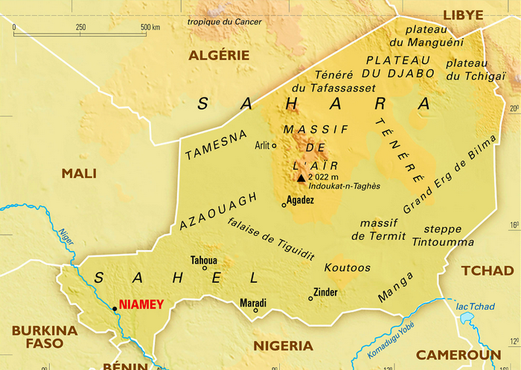
Le Niger est un pays continental qui s’étend sur une superficie de 1 267 000 km2.

Carte 1 : Carte du Niger avec les pays limitrophes (http://www.presidence.ne/)

Faisant partie des régions les plus chaudes et les plus ensoleillées de la terre, le Niger, pays sahélien parmi les plus pauvres du monde, est doté d’un climat essentiellement désertique et extrêmement sec. Il peut être divisé en trois grandes zones climatiques qui sont :
- la zone Nord saharienne, région hyperaride : elle couvre presque les 2/3 de la superficie du territoire national, dont le désert du Ténéré. C’est une région élevée, formée de plateaux et de montagnes et, à l’exception des oasis isolées, la végétation y est pauvre,
- la zone centrale sahélo-saharienne, région de transition qui est une zone semi-aride et peu boisée, zone de l'élevage extensif,
- le Sud, région sahélienne, est la seule région fertile et boisée qui bénéficie de pluies suffisantes pour les cultures vivrières sans irrigation et, plus au Sud-ouest, des inondations périodiques du fleuve Niger.

Ces trois zones sont représentées sur le drapeau du Niger, l'orange pour la zone saharienne, le blanc pour la zone sahélo-saharienne, le vert pour la zone sahélienne.

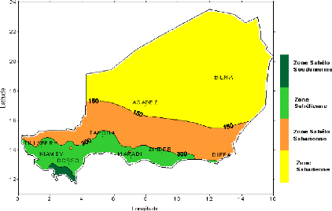


Carte 2 : Carte des zones agro-écologiques du Niger (source : COULIBALY Kadiatou MALLE)

Le Niger est largement dépendant des variations climatiques ; la grande majorité des nigériens vit des activités agricoles et pastorales. Le secteur agricole emploie presque 85% de la population active, essentiellement sous la forme d’une agriculture de subsistance et un élevage relativement dynamique.

Les principales cultures vivrières sont le mil, le sorgho, le manioc et le riz. L’élevage est la deuxième mamelle de l’économie nationale et ses principaux produits sont les caprins, les ovins, les bovins et les camelins.

Les secteurs agro-sylvo-pastoraux
Les secteurs agro-sylvo-pastoraux représentent la principale source d’activité économique du pays. Ils occupent plus de 80% de la population active. Sur la période 2007-2009, la contribution de ces secteurs à l’économie nationale est estimée à 42,8% du PIB dont près de 25% pour le sous-secteur de l’agriculture, 12% pour l’élevage et près de 4,5% pour les forêts et la pêche.

Ces secteurs connaissent cependant une forte dépendance vis-à-vis des facteurs climatiques. Ils sont handicapés par la baisse de la productivité des écosystèmes agricoles, pastoraux, forestiers, fauniques et halieutiques, due à la faible maîtrise de l’eau, à la faible organisation des producteurs, au faible accès aux équipements et intrants et à la baisse des fertilités des sols. A cela s’ajoutent les difficultés liées à la faible structuration des circuits de commercialisation, l’insuffisance des structures de stockage et la faible capacité de transformation des produits agricoles.

L’agriculture nigérienne est essentiellement une agriculture de subsistance dominée par la culture pluviale des céréales, surtout le mil, le sorgho, qui occupent à eux seuls près de 70% des superficies annuellement emblavées.
Les principaux produits de l’élevage sont les caprins, les ovins, les bovins et les camelins.
Les principales potentialités sur lesquelles peuvent reposer la valorisation de l’activité agro-sylvo-pastorale sont constituées par l’existence de ressources en terres estimées à 15 millions d’hectares, un potentiel irrigable estimé à 270 000 et 330 000 hectares, des filières porteuses (oignon, souchet, sésame, poivron, dattes,…), un cheptel important et varié de plus de 36 millions de têtes, un savoir-faire traditionnel des éleveurs et la proximité des marchés de la sous-région.

Pression démographique
La population nigérienne, estimée à 16 millions d’habitants en 2011, évolue encore à un rythme très élevé avec un taux de croissance démographique de 3,3% en liaison avec un indice de fécondité élevé de 7,1 enfants par femme en 2006. Ce taux de croissance démographique n’a pratiquement pas diminué entre 1990 et 2010. A ce rythme, il est prévu un doublement de la population tous les 23 ans. la fécondité élevée s’explique notamment par des facteurs d’ordre culturel et religieux induisant souvent une forte réticence à l’égard de l’espacement et de la limitation des naissances. Il s’agit du bas niveau d’instruction et d’alphabétisation ne permettant pas la maîtrise des méthodes de planification familiale, de l’âge médian au premier mariage surtout de la fille ou de la polygamie. Cette situation se traduit par des difficultés pour les ménages à faire face aux besoins d’un nombre élevé d’enfants et de jeunes à nourrir, soigner et éduquer.

En termes de potentialités, la particularité de la croissance démographique nigérienne est d’être extrêmement jeune (plus de 45% ont moins de 20 ans).

La répartition de cette population par région se présente comme suit :

Région | Population
Région | Hommes | Femmes | Total
Agadez | 251 257 | 236 363 | 487 620
Diffa | 304 246 | 289 575 | 593 821
Dosso | 1 005 641 | 1 032 072 | 2 037 713
Maradi | 1 673 783 | 1 728 311 | 3 402 094
Tahoua | 1 666 934 | 1 667 431 | 3 328 365
Tillabéri | 1 346 295 | 1 376 187 | 2 722 482
Zinder | 1 765 496 | 1 774 268 | 3 539 764
Niamey | 511 166 | 515 682 | 1 026 848
Total | 8 518 818 | 8 619 889 | 17 138 707
Source : recensement national 2001

Politique agro-sylvo-pastorale
Depuis 2011, les autorités de la 7ème république mettent en œuvre l’initiative 3N : « Les Nigériens Nourrissent les Nigériens ». Elle a pour objectif de renforcer les capacités nationales de productions alimentaires, d’approvisionnement et de résilience face aux crises alimentaires et aux catastrophes naturelles. Il s’agit d’assurer une alimentation suffisante et de qualité pour tous les nigériens en se fondant essentiellement sur les productions locales, un marché agricole national et régional et sur la capacité de résilience des ménages dans les situations de crises alimentaires et de catastrophe. Quatre axes stratégiques ont été identifiés pour atteindre l’objectif 3N :
- l’accroissement et la diversification des productions agro-sylvo-pastorales et halieutique,
- l’approvisionnement régulier des marchés ruraux et urbains en produits agricoles et agroalimentaires,
- l’amélioration de la résilience des populations face aux changements climatiques, crise et catastrophes,
- l’amélioration de l’état nutritionnel.

Sécurité alimentaire
Sur les 50 dernières années, le Niger a enregistré des déficits céréaliers très fréquents (une année sur deux en moyenne). A titre illustratif, en 2009-2010, sur la base de la consommation de la production de céréales locales (mil, sorgho, mais et fonio), les résultats définitifs de la campagne dégagent un déficit de près de 120 000 tonnes. La même année, 20% de la population est identifiée comme en situation de « vulnérabilité sévère ».
L’agriculture (essentiellement vivrière dominée par la culture pluviale des céréales : mil et sorgho de subsistance) et l’élevage (ovins, caprins, bovins et camelins) constituent pourtant le fondement de l’économie nationale. La récurrence des crises alimentaires expose fortement les populations rurales à une vulnérabilité alimentaire et nutritionnelle fréquente, en l’occurrence les femmes et les enfants. La situation est particulièrement dramatique pour les enfants de moins de 5 ans : environ 4 enfants sur 10 sont dans une situation de sous-nutrition chronique et 1 sur 10 dans une situation de sous-nutrition aiguë. Au cours de la crise alimentaire de 2004/2005, environ 3,6 millions de personnes ont eu besoin d’une aide alimentaire. Ce chiffre a pratiquement doublé en 2009/2010 (7,1 millions de personnes).

La réponse d’urgence à l’insécurité alimentaire est axée notamment sur le renforcement des banques céréalières et le développement de travaux à haute intensité de main d’œuvre.
Le recours à la petite irrigation, la valorisation de l’arboriculture fruitière, comme celle des produits issus de l’exploitation forestière ou la production des dattes (estimée à 8 000 tonnes/an) permettent également de contribuer.

Changement climatique
Le Niger est situé dans l’une des régions les plus ensoleillées du monde. Le régime climatique est principalement sec et caractérisé par une pluviométrie faible, variable dans l’espace et dans le temps et des températures élevées qui accentuent son aridité. L’examen de la variabilité du climat au cours de la période 1950-2000 fait ressortir une baisse significative des précipitations annuelles ainsi qu’une augmentation nette des températures minimales. En termes de projection, l’augmentation de la moyenne annuelle des températures maximales sur la période 2020-2049 atteint 2,3° C à 2,6° C en fonction des scénarii.

Pour la pluviométrie, les prévisions font ressortir une légère hausse du cumul des précipitations à l’horizon 2020-2049, pour la plupart des stations météorologiques, avec toutefois un démarrage plus tardif de la saison des pluies, ce qui ne sera pas sans conséquences pour l’agriculture à dominance pluviale et pour la sécurité alimentaire en général.
Pour les eaux de surface, les impacts futurs des changements climatiques sont : la baisse des écoulements du fleuve Niger, l’augmentation des écoulements dans les petits bassins versants et les affluents de la rive droite du fleuve, l’augmentation de l’ampleur et de la fréquence des inondations notamment dans la bande sud et le renforcement de l’évaporation avec la hausse de la température.
En ce qui concerne les eaux souterraines, l’impact probable est la baisse de la recharge des nappes et, conséquemment, de leurs niveaux piézométriques, notamment les nappes phréatiques alluviales, baisse due à la diminution de la pluviométrie et des écoulements.

L’évaporation potentielle est de 2 à 4 m par an, tandis que les précipitations ne dépassent jamais les 800 mm et tombent même en dessous de 100 mm sur environ la moitié du pays.
Les précipitations sont de type saharien dans le nord, avec quelque 160 mm tombant en moins d’un mois, sauf dans le désert où il ne pleut pratiquement jamais, et de type soudano-sahélien dans le sud, qui reçoit quelque 600 mm de pluie en l’espace de trois-quatre mois (juin-septembre). La pluviosité varie toutefois d’une région à l’autre et sa distribution est très irrégulière, les niveaux tombant abruptement au fur et à mesure qu’on monte vers le nord.
Les températures peuvent dépasser les 40 degrés Celsius entre mars et juin, période où souffle l’harmattan. C’est durant cette période qu’arrivent les premières pluies, en général annoncées par de lourds nuages se déplaçant dans le ciel.

De novembre à février, les températures chutent considérablement, en particulier après la tombée de la nuit. Les températures annuelles diffèrent, allant de 16 °C dans le nord-est aux alentours de 9 °C dans le sud-ouest.

S’agissant de l’émission des gaz à effet de serre (GES), le Niger se situe aujourd’hui parmi les pays les moins pollueurs.

L’adaptation aux changements climatiques est tout de même aujourd’hui une nécessité impérieuse et la solution la plus durable à cet effet est celle de l’intégration des mesures d’adaptation aux politiques de développement économique et social.

1. Présentation des territoires oasiens

1.1 Les zones oasiennes au Niger
Comme le précisaient Morou et Jahiel, il existe très peu de travaux sur la phoeniciculture saharo-sahélienne, en dehors de ceux menés par le Professeur Munier à l’époque coloniale ; de sorte que l’état actuel des connaissances sur l’agriculture oasienne du Niger est très limitée. Cependant, un travail d’inventaire du palmier dattier a été mené par C. Lenormand à l’INRAN (Institut National de la Recherche Agronomique du Niger). Malheureusement, nous n’avons pas pu disposer de ce document au niveau de l’INRAN de Niamey. Bien que numériquement plus faible qu’au Tchad et qu’en Mauritanie, le potentiel phoenicicole du Niger occupe une place importante dans la chaîne des oasis saharo-sahéliennes.

Trois zones sont à distinguer (Carte 3) :
- la zone traditionnelle
- la zone à cuvettes
- la zone marginale

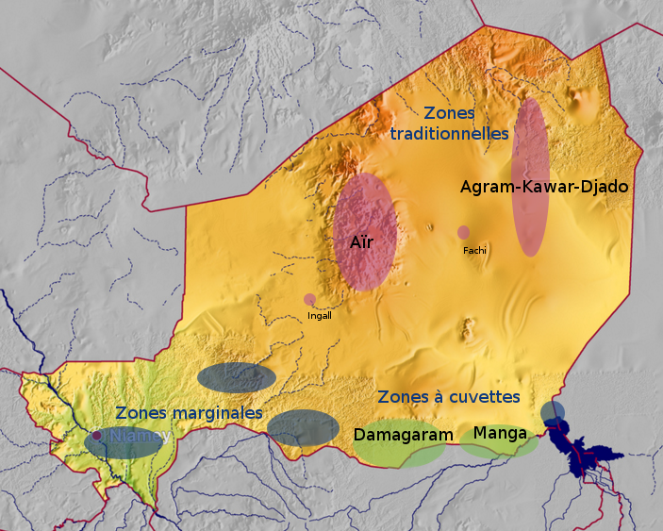
Carte 3 : les zones oasiennes du Niger (emprunté de MOROU et JAHIEL 1990)

Dans les trois régions oasiennes du Niger, les oasis sont réparties de façon dispersée dans le désert (au Kawar-Agram-Djado), le long des oueds (à In Gall et dans l’AÏR), dans les cuvettes (à Zinder et Diffa) et dans les Korama (à Zinder : Matamey, Kantché, Magaria). On les retrouve aussi à l’état de nature surtout dans le désert et certaines cuvettes oasiennes.

1.1.1 Les zones traditionnelles
Sahariennes ou pré-sahariennes, elles sont encore appelées zones «traditionnelles» des oasis où le palmier est cultivé depuis plusieurs siècles : elles comprennent les oasis du Djado, du Kawar, de l’Agram au Nord-est, les vallées de l’Aîr dans le Centre-nord et la palmeraie d’In Gall à l’Ouest d’Agadez. La culture du palmier dattier (Phoenix dactylifera) y est pratiquée depuis le XIIème siècle (Munier, 1963). Ces zones se caractérisent par un climat saharien, avec une forte évaporation (4200 mm/an) et une nappe phréatique sub-affleurante : 1,5 à 4 mètres dans l’Aîr, 2 à 5 mètres dans le Kawar, le Djado et l’Agram, 4 à 10 mètres à In Gall. Le cycle annuel de fructification des dattiers se déroule de fin Février à début Septembre. Les pratiques phœnicicoles sont peu maîtrisées par les paysans oasiens, exception faite de la palmeraie d'In Gall, et malgré des rendements relativement faibles, la production est de bonne qualité.
Sur le plan variétal, Lenormand (1987) a inventorié une vingtaine de variétés dans ces régions.

De manière générale, les zones traditionnelles se caractérisent par :
- un niveau de la nappe phréatique de l’ordre de 10 mètres,
- une phoeniciculture peu maîtrisée par les paysans oasiens,
- une bonne qualité des dattes.

Des études effectuées par Lenormand (1985/1987) laissent apparaître une dégradation du milieu dans ces zones. Les systèmes de production, dans ces zones, constituent pour le Niger, un héritage qu’il convient de bien connaître. Il résulterait du repli de l’agriculture dans les bas-fonds et les vallées, ainsi que de l’installation progressive des palmeraies qui constituent aujourd’hui la principale richesse agricole des oasis du Nord-Ouest (Aïr) et du Nord-Est (Kawar, Djado, Agram) de la Région d’Agadez.

De tels systèmes de production oasiens s’organisent d’une manière générale autour de deux activités :
- une arboriculture irriguée constituée de palmiers dattiers. L’état des plantations présente une grande diversité : des plantations abandonnées qui ont évolué vers des « fouillis », des vieilles palmeraies ensablées, des nouvelles plantations en production, des jeunes palmeraies protégées ou non de l’ensablement.
- une agriculture irriguée sous les dattiers et qui fournit des aliments et des revenus complémentaires. Il s’agit surtout de cultures maraîchères et un peu céréalière, blé, melon, tomates, oignons, pomme de terre, maïs, etc..

Les jardins où se pratiquent cette agriculture sont généralement de petite dimension (1000 à 5000 m²) et sont équipés d’un ou plusieurs systèmes d’exhaure comme le delou (chadouf à extraction animale) ou manuellement. Dans certains cas, l’irrigation est faite à partir de sources artésiennes que l’on rencontre surtout dans le Kawar où l’eau est accumulée dans un bassin et distribuée entre les parcelles selon un tour d’eau bien établi.

Cependant, aujourd’hui, dans de nombreux cas, les sécheresses de ces dernières années et le processus de désertification qu’elles favorisent, ont fait baisser les nappes phréatiques et provoqué l’ensablement des oasis ; ceci a eu pour conséquence tragique de diminuer les surfaces exploitées et, dans certains cas, de totalement détruire la palmeraie.

1.1.2 Les zones des cuvettes
Elles sont situées dans le Damagaram et le Manga respectivement l’Est et le Sud de la région de Zinder, l’Ouest de la région de Diffa, ainsi que le Sud-Est du Niger en bordure de la frontière du Nigeria, de Zinder au Lac Tchad.
L’implantation du palmier dattier y est récente. Ces zones bénéficient d’atouts intéressants : le niveau de la nappe phréatique varie de 1 à 4 mètres, les sols sont relativement riches et la floraison des dattiers peut se faire deux fois par an.

Malgré ces potentialités, les phoeniciculteurs de ces régions ont longtemps considéré les dattes comme produit de cueillette, ce qui explique que certaines pratiques phœnicicoles soient peu ou pas utilisées. Dans ces cuvettes la pollinisation se fait majoritairement de façon naturelle ou manuelle.

1.1.3 Les zones marginales
Elles sont situées à l’Ouest et au Sud-Ouest du Niger (certaines terrasses du fleuve, les bordures des dallols ou des koris, les cuvettes isolées ou les bas-fonds à nappe phréatique proche). Ce sont généralement des zones vierges de palmiers dattiers, qui ne sont pas véritablement des oasis, et qui sont plus ou moins propices à la phoeniciculture.

Dans la suite de cette étude, c’est uniquement les zones traditionnelles et les zones des cuvettes qui seront décrites.

1.2 Les différents types d’oasis
Il existe trois types d’oasis qui peuvent être distinguées au Niger :
- les oasis d'oued ou de vallée
- les oasis de nappes
- les oasis de cuvettes

1.2.1. Les oasis établies le long des Oueds
C’est le cas des oasis d’In Gall et de l’Aïr. Ici l’approvisionnement en eau des palmiers dattiers est assuré à partir de la nappe superficielle, qui est alimentée par des oueds ou kori en saison pluvieuse, le captage de l'eau se faisant grâce à des puits dont la profondeur varie de 1 à 11 m, creusés près du kori ou à l’intérieur des palmeraies dans les jardins. Les palmeraies sont très dépendantes des crues du kori. Les grands dattiers ont leurs racines directement en contact avec la nappe phréatique superficielle, ce qui fait qu’ils n’ont pas vraiment besoin d’être arrosés, contrairement aux rejets qu’il faut entretenir et arroser les premières années. Le maraîchage est pratiqué en puisant l’eau des puits traditionnels ou en ciment.

1.2.2. Les oasis sahariennes avec des sources ou nappes peu profondes
Ces oasis sont localisées dans le Kawar c’est-à-dire dans le département de Bilma. Ces oasis du Djado, du Kawar et de l’Agram puisent l’essentielle de leur ressource en eau à partir des sources ou nappes d’eau anciennes qui ne sont pas alimentées par les pluies de surfaces. Il existe plusieurs oasis à l’état sauvage qui ne font l’objet d’aucun entretien.

1.2.3. Les oasis des cuvettes
Il s’agit principalement des oasis du Damagaram (départements de Gouré, Mirriah, Magaria, Kantché, Dungass et Damagaram Takaya) et du Manga (départements de Maïné Soroa et Goudoumaria) où les dattiers s’approvisionnent en eau dans de nombreuses cuvettes oasiennes.
Ces oasis se retrouvent dans des vastes plateaux sableux constellés de cuvettes qui sont de petites dépressions assez profondes et plus ou moins circulaires, et de bas-fonds allongés qui auraient pour origine le réseau d’écoulement de nombreux cours temporaires (Koris) qui devaient exister il y a plusieurs années.

Les cuvettes sont caractérisées selon la profondeur de la nappe phréatique. Ainsi, on distingue trois types de cuvettes bien définies, avec des potentialités agricoles différentes (JAHIEL, 1998) :

- les cuvettes à eau profonde : elles font rarement l’objet d’exploitation continue et sont le plus souvent fréquentées par les éleveurs Peulhs qui y font paître leurs troupeaux. Ce sont des lieux de prélèvement du bois de chauffe et de matières premières telles que les palmes et les folioles de palmier Doum pour les activités de sparterie ;

- les cuvettes à eau intermédiaire : la nappe phréatique y est située en moyenne à 2,5 ou 3 mètres de profondeur. La mise en culture de ces cuvettes nécessite le recours à des systèmes d’irrigation ;

- les cuvettes à eau affleurante : jusqu’en 1970, ces cuvettes étaient submergées sur 80% de leur superficie. La mise à sec des terres en bordure, consécutive au retrait de la nappe phréatique, leur a conféré des potentialités agricoles intéressantes. La richesse des sols et la proximité de la nappe ont permis aux agriculteurs manga d’y développer une agriculture diversifiée palliant les déficits des cultures pluviales.

Cela fait que les palmeraies disposées en cuvettes bénéficient des ressources importantes en eaux souterraines pérennes et peu profondes.

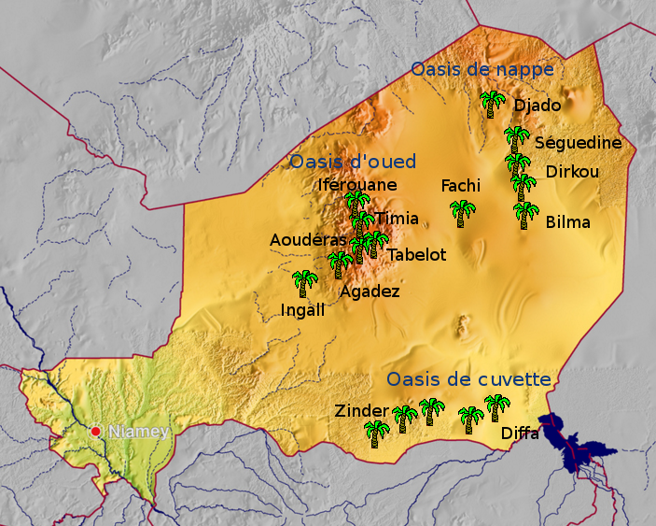
Carte 3 : carte des régions oasiennes du Niger (repris de Adamou Mamane 1980)

1.3 Peuplement et production des dattiers
Les oasis du Niger représentent une petite superficie des oasis du Sahel. Aucun recensement général des palmiers dattiers en territoire nigérien n’a été encore effectué. De même, les services de l’agriculture ne disposent pas de moyens statistiques leur permettant de chiffrer toutes les productions agricoles. D’après l’Organisation des Nations-Unies pour l’Alimentation et l’Agriculture, la superficie cultivable consacrée à la culture du palmier dattier serait de 2 800 hectares. Selon Jahiel (1996), le nombre de dattiers est estimé à 720 000 pieds répartis comme suit :
 | Nombre de dattiers
- Aïr - In Gall | 70 000
- Agram – Djado - Kawar | 350 000
- Damagaram | 100 000
- Manga | 200 000
Total | 720 000

Selon cet auteur, la production des dattes au Niger est d’environ 8 000 tonnes par an soit un rendement unitaire de 11 kg. Cette production est largement en deçà de la production potentielle et une grande proportion est de qualité moyenne à médiocre.

D’après les résultats du recensement général de l’agriculture et le cheptel (RGAC) effectué par les Ministères du développement agricole et de l’élevage de 2005 à 2008, les peuplements des dattiers au Niger seraient de 485 562 pieds répartis par région au niveau de la carte suivante. Ce qui montre alors une baisse assez nette du nombre des dattiers entre 1996 et 2008.

Le Niger est un pays producteur et consommateur de dattes dont la faiblesse de la production par rapport à la demande exige des importations. D’après les statistiques de la FAO, la hauteur de ces importations était de 3 000 tonnes de dattes en 1995. Elles proviennent essentiellement de l’Algérie et de la Libye, deux pays frontaliers du Niger. Mais, compte tenu de la perméabilité des frontières, ces chiffres ne reflètent pas le tonnage exact entrant au Niger.
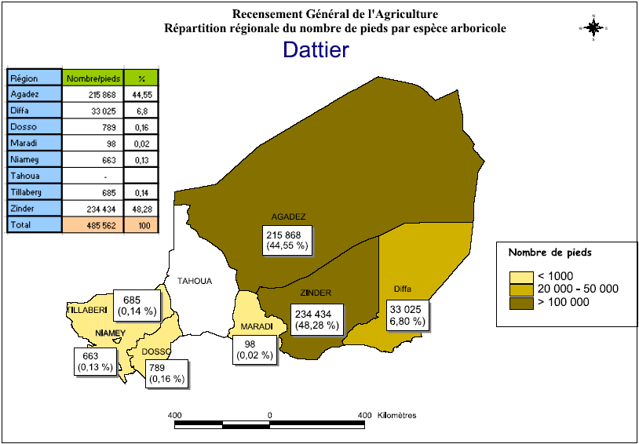

2. Description des oasis nigériennes

2.1 Caractéristiques des oasis au Niger

2.1.1 Les oasis d'oued de l'Aïr
Les palmeraies de la région d’Agadez comptent près de 420 000 dattiers. Elles viennent en 3ème rang d’importance derrière le Tchad et la Mauritanie pour la zone Sud-Sahara. Liées à l’histoire de chaque localité de la région, elles ont également connu un repli vers le Sud et le Sud-Est. Les premières créées dans le Nord ont aujourd’hui soit disparu soit régressé de façon très marquée. Cette régression a été accentuée par la baisse générale des nappes phréatiques. Nombreuses et dispersées, les palmeraies de la région d’Agadez s’étagent en altitude depuis celles des plaines d’In Gall (595m), de Telwa (535m), de Timia (1100m) en passant par celles d’Aouderas, de Tabelot-Afassas (900m) pour atteindre les plus élevées, c’est à dire celles des Bagzanes (1500m). Elles sont établies sur les terrasses du lit des oueds aux dépens d’une galerie forestière.

L’Aïr est caractérisé par de faibles précipitations avec un maximum en Août durant la très courte saison de pluies (Agadez 164mm), mais par un réseau hydrographique ancien important constitué par des vallées dont les eaux s’infiltrent et rechargent les nappes superficielles. Les oasis les plus importantes sont celles des localités d’Iferouane, de Timia, de Tabelot, et de Dabaga mais d’autres existent (Affassas et Aouderas, Indoudou, Abardak, Azel, Intatat, Baïtal, Ibatan, Talat, Abarakan, Alercàs et Bagzam) dans les vallées du massif.

- La ressource en eau et ses modes de captage
L’aquifère superficiel d’origine alluvial est constitué principalement d’alluvions sableux. Un bassin versant proche (Mont Bagzane) permet de concentrer les eaux de pluies dans un cours d’eau temporaire. L’infiltration de l’eau dans le Kori permet d’alimenter la nappe superficielle dont la recharge est directement fonction de la fréquence d’écoulement du Kori et non du volume d’eau transité.
Le niveau statique de la nappe moyenne varie d’une oasis à une autre : de 4 à 10m. Il varie également de 1 à 2 m entre la saison froide et la saison chaude. Compte tenu de la baisse de niveau statique au cours de la saison et du rabattement de la nappe lors du puisage, on constate que la profondeur de pompage est à la limite des possibilités de l’exhaure mécanisée : 8 mètres.
La ressource en eau dans l’Aïr est donc dépendante des aléas climatiques. La recharge de la nappe est directement liée à l’écoulement du Kori, c’est-à-dire de la pluviométrie du bassin versant.

Il faut noter que la pression des deux sécheresses de 1974 et 1984 a abaissé le niveau de la nappe de façon critique. Sous cette pression, les producteurs ont abandonné leurs jardins.

- Techniques de captages utilisées
Précisons tout d’abord que les moyens d’exhaure couramment utilisés sont le délou, et l’utilisation de la motopompe qui se généralise partout où les conditions le permettent (profondeur de la nappe, capacité financière de l’exploitant et disponibilité en terre). L’eau est puisée dans des puits traditionnels en boisage réalisés manuellement ou des puits ciment modernes. Malheureusement, leur ensablement (provoqué par la remontée de sable dans le puits lors de l’écoulement du Kori et par le puisage de l’eau) est assez rapide. Ce qui requiert un curage fréquent.

Les oasis de l’Aïr sont caractérisées par une végétation dense ponctuée de petites parcelles agricoles cultivées de manière intensive en utilisant l’eau souterraine. L’activité principale est l’agriculture irriguée grâce à l’utilisation de la nappe phréatique superficielle dans la zone de Tabelot, Timia, Telwa et Iférouane.

- Cultures pratiquées dans les oasis de l’Aïr
On trouve principalement trois types de cultures irriguées : maraîchère, céréalière et arboricole. Les producteurs adoptent pour chaque culture des stratégies différentes.
Le blé, maïs et marginalement le mil sont cultivés et sont destinés à l’autoconsommation.
Le maraîchage est très développé avec un potentiel irrigable des oasis d’environ 8 500 ha. La superficie moyenne par exploitant est de 0,85 ha. Les sols sont de nature sablo-limoneux et limono-argileux à texture très fine. Le débordement du Kori sur les parcelles riveraines permet le dépôt de limons sur les sols cultivés mais provoque une dégradation des berges importante. Les sols sont pauvres en matière organique signe d’une pratique en fumure minérale importante au détriment de la fumure animale qui améliorerait la structure du sol. Le maraîchage concerne notamment l’oignon, la pomme de terre, l’ail, la tomate, le poivron, le piment et le persil. La production maraîchère est presque complètement commercialisée notamment à Agadez, Niamey et Arlit pour la pomme de terre ; sur certains marchés nationaux et au Burkina, au Nigeria et en Côte d’Ivoire pour ce qui concerne l’ail, l’oignon et la tomate séchée.
La culture de la pomme de terre, traditionnellement réputée dans la vallée de l’Aïr, a tendance, depuis quelques années, à être remplacée par l’oignon pour deux raisons essentielles:
- la dégénérescence des semences de pomme de terre dont la variété locale sensible aux attaques parasitaires ne produit que de faibles rendements,
- la loi du marché de l’offre et de la demande. L’absence d’oignon sur le marché pendant la saison pluviale à une période où la demande est forte de la part des pays voisins du Niger (Ghana, Burkina-Faso, Côte d’Ivoire) a conduit les producteurs de l’Aïr à augmenter la production de cette culture.

Outre les dattes, l'arboriculture est bien présente en Aïr, avec notamment les cultures d'agrumes bien développées à Timia, mais aussi les manguiers, figuiers et pêchers.

Calendrier cultural des principales cultures
Cultures | Périodes de semis | Périodes de culture
Oignon | Février  Juillet | Avril  Septembre
Blé-Maïs | Octobre | Janvier
Pomme de terre | Octobre  Février  Mai | Décembre  Avril  Juillet
Ail | Octobre | Mars
Poivron-Piment | Avril | Septembre
Tomate | Octobre | Mars

- Difficultés rencontrées dans le domaine du maraîchage
- l'absence d’appui conseil dans le domaine agricole : elle constitue une contrainte majeure rencontrée par les producteurs dans le déroulement de la campagne agricole,
- les attaques parasitaires : le système de production est menacé chaque année par des attaques parasitaires (acariose, thrips, nématode, cochenille) mettant en danger la rentabilité de l’exploitation agricole,
- la dégénérescence des semences : une grande partie des producteurs produisent eux-mêmes leurs semences. Il en résulte une dégénérescence de la variété souche qui se traduit par une baisse du rendement et une vulnérabilité accrue aux maladies (cas de la semence de pomme de terre),
- l'absence de fumure organique : la fumure minérale de qualité incertaine, est largement employée et de façon abusive. Cet excès provoque un lessivage des sols et une dégradation du complexe argilo-humiquee.
Ces difficultés rendent très aléatoire la rentabilité des cultures maraîchères dans cette vallée.

- Perspectives d’amélioration
- la privatisation de l’appui conseil agricole par la formation de techniciens agricoles formés à l’IPDR (école nationale) ou d'ingénieurs agronomes qui permettra de sécuriser la campagne de production. Devant l’absence et l’incapacité des services de l’État à assurer ce rôle d’appui conseil aux agriculteurs, il revient à ces derniers de prendre en charge cet appui en se tournant vers le secteur privé. Cela implique une capacité de paiement de la part des agriculteurs pour accéder à la formation privée, et donc une bonne articulation privée-publique.

- Les principales palmeraies

Les palmeraies de la vallée ou kori de Telwa
Elles s’étendent sur environ 30 km en bordure du kori de Telwa. Ici, on trouve deux types de palmeraies : celles de cueillette, constituées des palmiers plus vieux avec parfois des masses de rejets à leur pied formant buisson, et celles des jardins. Ces palmeraies comprennent 26 000 palmiers.

Les palmeraies d’Aouderas
La plupart des palmeraies de cette localité sont presque abandonnée et sans soin. Il ne reste que quelques pieds 15 000 pieds entretenus à proximité du village.

La palmeraie d’Afassas
Les palmiers sont bien repartis, environ 5000 pieds.

La palmeraie de Timia
Elle est très importante et constitue un long cordon qui s’étend sur plusieurs kilomètres tout au long du kori. Elle compte environ 30 000 dattiers de belle végétation.

L’oasis de Tabelot
C’est la palmeraie la plus importante et la plus entretenue de l’Aïr. Elle s’étend du Nord au Sud sur plus de 50 km et compte un peuplement de dattiers estimé entre 27 000 et 30 000 pieds. Dans cette oasis de 3 000 jardins maraîchers privés, toute la population vit et travaille dans la production maraîchère (oignons, ails, tomates, poivrons) qui est exportée à près de 70 % vers le Ghana, le Burkina et le Nigeria, le reste est destiné aux marchés locaux. Les producteurs sont organisés en coopérative (Union des Coopératives Maraîchères de Tabelot). Depuis quelques années les producteurs sont de plus en plus en train de développer une conscience environnementale qui se manifeste dans la plantation des arbres pour la protection des champs contre l’érosion, la fixation des dunes, la substitution du bois dans la construction des puits traditionnels et dans la clôture des champs.
Pour ce qui est des pratiques culturales, pratiquement tout producteur fait usage de la fumure organique, de la fumure minérale et des produits phytosanitaires. Le moyen de captage le plus utilisé est le puits.

L’écotourisme n’est pas encore assez développé mais est en perspective. Si la situation dans la région reste calme, il peut améliorer le budget des ménages.
Les grandes distances et les difficultés d’orientation ont facilité la création d’un secteur des spécialistes du transport qui traditionnellement se faisait par les caravanes et maintenant il est en train de se moderniser à travers l’introduction des camions.

Les oasis des montagnes (Monts Bagzan)
Elles sont situées essentiellement sur les Monts Bagzan. C’est un type d’oasis au Niger qui se caractérisent par des conditions spécifiques : grande quantité d’eau, climat plus doux, l’isolement.

Les Monts Bagzan sont situés à une centaine de km au Nord-Est d'Agadez. Ils sont accessibles à pied seulement (3 heures de marche) et sont isolés de tous côtés par un escarpement abrupt. C’est un milieu montagnard tropical désertique qui s'étend sur 600 km². A ce niveau se trouvent les rares points d'eau cachés dans le creux des rochers, abreuvoirs naturels pour les bêtes, mais souvent aussi seul point d'eau pour les hommes et les cultures. Les précipitations sont faibles, mais, plus que cela, c'est la moindre évaporation liée aux températures plus basses qui importe pour les activités de jardinage et des palmiers dattiers. Ainsi, par leurs paysages comme par leur climat, les Monts Bagzans apparaissent comme un milieu original, mais leur personnalité réside surtout dans la présence ancienne d'une population assez importante.

Les dattes produites dans ces oasis sont vendues à Agadez, Arlit et même à Kano au Nigeria. Le blé, cultivé ici en culture intercalaire, c'est à dire entre les arbres (agroforesterie) est vendu à Agadez et en partie à Bilma. Le maïs, semé est consacré à l'alimentation familiale. Quelques arbres fruitiers non traités, figuiers, grenadiers et même abricotiers et pêchers ont une production médiocre.
Les oasis des Monts Bagzan comptent environ 1 000 palmiers-dattiers productifs, cantonnés généralement au périmètre des jardins. L'ensemble est arrosé par les sources dont la température est constante, 25°C hiver comme été. L’irrigation dans les monts Bagzan se fait par gravité à partir des sources

La palmeraie d’In Gall
Cette palmeraie est atypique parce que les jardiniers possèdent un savoir faire unique pour le Niger. En effet ces derniers pratiquent une sélection rigoureuse des variétés, notamment par le sevrage et la fécondation manuelle des dattiers.

Cette palmeraie forme un arc de cercle tout au long du kori qui borde la ville. Tous les palmiers reçoivent des soins particuliers (taille, sevrage des rejets, fécondation, etc.) grâce à un savoir faire important des jardiniers d'In Gall. Certains sont situés dans des jardins où ils bénéficient de l’irrigation apportée aux sous-cultures.
Les dattes d’In Gall sont de très bonne qualité et jouissent d’une grande réputation grâce à leur variété molle dite « Almadeina ». Le nombre de dattiers est d’environ 2 500 pieds dont 500 stipes de grandes tailles.
Il convient de préciser que l’aquifère superficiel sur lequel est établie cette palmeraie est constitué d’alluvions sableux. Le cours d’eau temporaire qui traverse toute l’étendue de l’oasis est alimentée par un bassin versant proche (falaises de Tiguidit). L’écoulement du cours d’eau en saison des pluies permet d’alimenter par infiltration la nappe superficielle.

Cependant la ressource en eau est menacée par plusieurs années de sécheresse. Cette faible ressource en eau menace l’oasis : elle a modifié les choix culturaux de l’oasis. Le renouvellement de la palmeraie est d’autant plus difficile que les besoins en eau du palmier sont importants durant les premières années, avant que ses racines n’atteignent la nappe. Le niveau statique de la nappe varie de 3 à 10 mètres. Les puits sont de types traditionnels et modernes avec une profondeur variable de 4/5 à 10/11 m. Les caractéristiques hydrogéologiques difficiles (couche épaisse d’argile rouge compacte et imperméable dans un partie de la palmeraie) ne permettent pas le captage de l’eau et l’approfondissement des puits dans certaines zones de la palmeraie.

Les techniques d’exhaure pratiquées sont manuelle et animale (asine), cette dernière étant appelée Délou ou Takarkarat. La palmeraie est renouvelée régulièrement, les 2/3 des dattiers sont de jeunes plantation, et les paysans oasiens s’adonnent au maraîchage.

Contraintes
- les contraintes physiques au développement du système irrigué sont l’érosion et l’ensablement qui frappent les sols et le tarissement des puits, qui risquent de réduire fortement les potentialités de la zone.
- la faiblesse technologique, très peu de jardins sont pourvus de canaux revêtus ce qui occasionne des pertes d’eau énormes. L'essentiel des activités se font de façon manuelle avec très peu de mécanisation.
- l’encadrement technique est très insuffisant aussi bien du point de vue des règles d’entretien des ouvrages, de l’utilisation de l’eau (dose d’irrigation, etc.) que de l’organisation ou de l’amélioration des techniques culturales.
- l’insuffisance ou l’absence des financements pour l’amélioration des moyens de production est une limitation très forte au développement d’un type d’agriculture qui a besoin d’investissements importants et continus.
- les contraintes liées au manque de petites unités de transformation ou de conservation des produits maraîchers, aggravé par l’enclavement des principales zones de production rendent difficile l’accès aux marchés urbains.
- les crues fréquentes des Oued qui déracinent et emportent les jardins,
- les problèmes d’eau pour le maraîchage et les dattiers dû à la baisse des nappes phréatiques,
- la pauvreté des exploitants pour pouvoir s’occuper des dattiers,
- l'ensablement de certaines parties de palmeraie, l'effondrement des berges des koris,
- la destruction de la végétation des koris qui favorisaient jadis l’infiltration de l’eau et constituaient une retenue naturelle,

Perspectives
Les producteurs de la région sont bien organisés en coopératives qui, pour le moment fonctionnent assez bien. C’est à partir de ce point fort qu’on peut envisager des actions capables d’assurer un développement pour ce système très particulier. Le marché des produits existe et il est même capable d’absorber une quantité plus importante de production, surtout pour l’ail.

D’un côté, il est nécessaire de protéger la production contre les contraintes physiques et technologiques qui se manifestent et, de l’autre, il faut chercher à l’incrémenter. Vu que les superficies cultivables sont presque toutes utilisées, il ne reste que deux options :
- l’intensification qui se fait à travers un encadrement technique plus efficace et l’accès facilité au crédit rural,
- l’amélioration de la qualité des produits pour gagner des portions plus grandes de marché. Ceci peut se faire en donnant la préférence aux variétés appréciées sur le marché et en améliorant la conservation et le conditionnement.
Dans toutes ces actions la collaboration des coopératives sera vraiment précieuse et pourra garantir la durabilité. L’intégration des activités traditionnelles (élevage et agriculture) avec des activités modernes (écotourisme) est, en perspective, une chance qu’il ne faudra pas perdre de vue.

Il existe techniquement deux solutions pouvant permettre une meilleure recharge des nappes phréatiques :
- exploiter la nappe profonde dans la mesure où sa qualité et sa quantité seront probablement nécessaires pour exploiter la superficie voulue. La réalisation des forages représente un coût d’investissement élevé et un coût de fonctionnement proportionnel aux quantités d’eau prélevées. Elle nécessite donc une gestion économique et technique rigoureuse, complexe à mettre en œuvre, et ne peut se mettre en œuvre que dans les zones de plaines (In Gall),
- stocker les écoulements du cours d’eau ou Koris qui longe les oasis pendant la saison pluvieuse en réalisant un à deux barrages souterrains pour permettre une remontée significative et durable de la nappe. Cette technique très coûteuse requiert des compétences et des connaissances techniques, mais ne nécessite aucun coût de fonctionnement.
- des aides particulières pourront par la suite être accordées aux producteurs désirant investir dans des puits maraîchers performants ou des systèmes d’exhaure adaptés. Y associer l’installation de systèmes économisant l’eau pour limiter l’impact sur la ressource du à la multiplication des pompages

Il ne va pas sans dire que ces deux solutions requièrent une étude technique et financière complexe par des opérateurs ayant fait leurs preuves dans ce domaine.

Illustrations des palmeraies de l'Aïr (source : Aboubakar et Hima)

 | 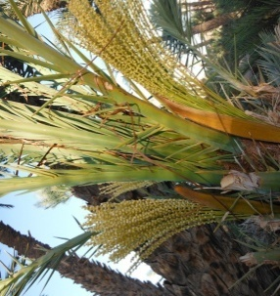 | 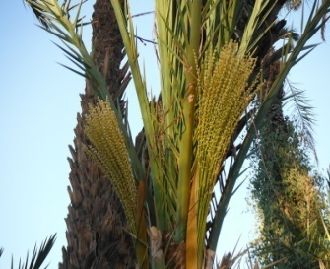
1. Floraison du dattier dans le Bagzam | 2. Floraison du dattier dans le Bagzam | 3. Floraison du dattier dans le Bagzam
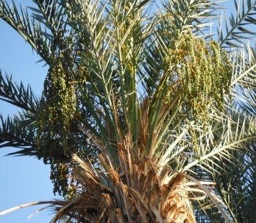 | 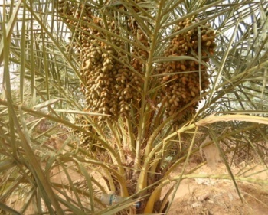 | 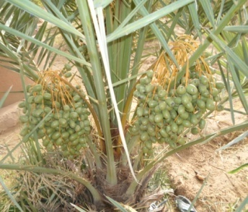
4. Fructification des dattiers dans l’AÏR | 5. Fructification des dattiers | 6. Fructification des dattiers
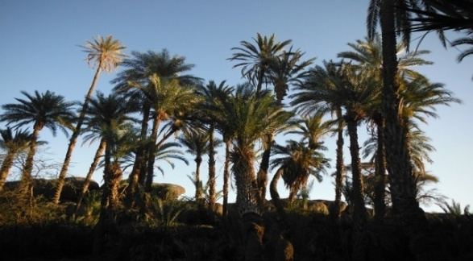 | 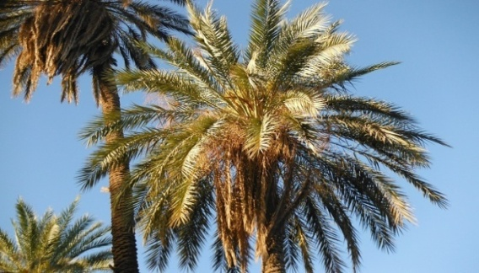 | 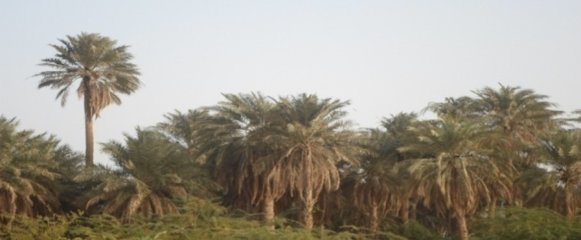
7. Palmeraie de l’AÏR | 8. Palmeraie de l’AÏR | 9. Palmeraie de l’AÏR
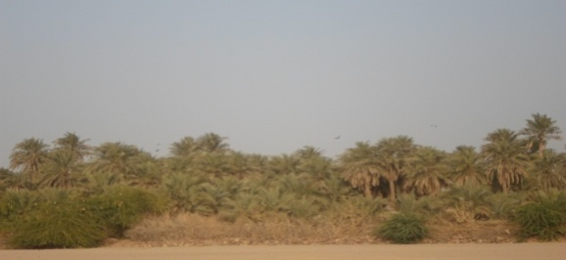 | 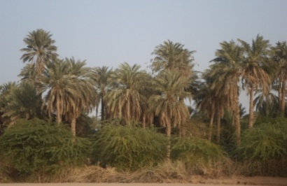 | 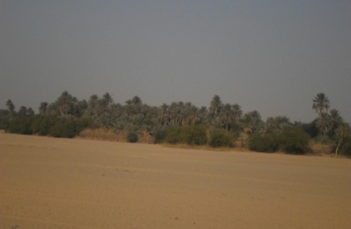
10 Palmeraie de l’AÏR | 11 Palmeraie de l’AÏR | 12 Palmeraie de l’AÏR
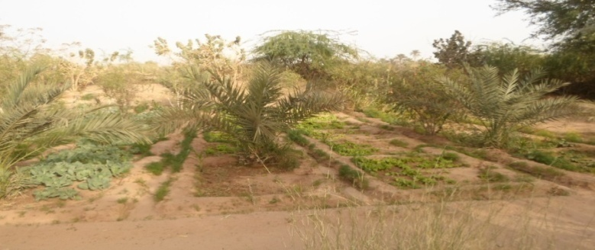 | 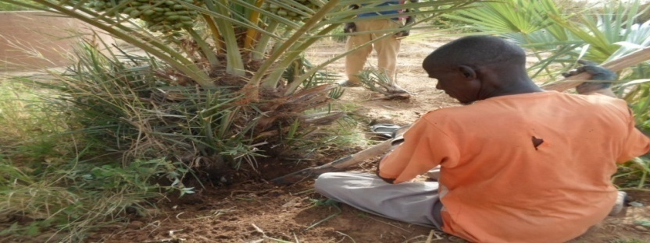 | 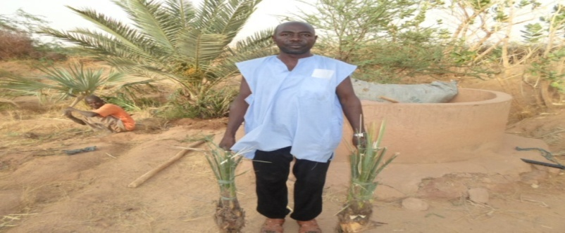
13. Palmeraie d’In Gall | 14. Palmeraie d’In Gall | 15. Palmeraie d’In Gall

2.1.2 Les oasis de nappes du Kawar-Agram-Djado
Elles se trouvent dans le département de Bilma situé au Nord-est de la région d’Agadez. Le département de Bilma est à la fois le plus vaste et le moins peuplé des départements du Niger. Il est limité au Nord par l’Algérie, à l’Est par la Libye, au Sud par le Tchad, à l’Ouest par la région de Zinder, les départements de Tchirozérine et Arlit.

Situé en plein zone désertique, le climat dans le département de Bilma est de type hyperaride. Il est caractérisé par une faible humidité, des fortes insolations accompagnées de hautes températures, une précarité de précipitations, un régime de vent et une évaporation importante.

Les oasis de l’Agram (Fachi) et du Kawar-Djado sont des milieux très particuliers le long de la falaise du Kawar dans l’erg de Bilma. Ce sont de très belles palmeraies abondamment irriguées grâce aux sources et elles constituent un long chapelet s’étirant sur près de 300 km de Fachi à Djado en passant par Bilma. Ce sont des palmeraies très anciennes. Elles sont hétérogènes, en touffe, sans entretien et sans aucun alignement. Le nombre approximatif des palmiers est de 350 000 pieds.

Le système se différencie de celui de l'Aïr pour son éloignement et pour l’exploitation artisanale du sel. A la différence de l'Aïr, les productions maraîchères sont consommées localement faute de difficultés de conservation des produits, par contre la production des dattes est important, environ la moitié de la production totale de la région.

L’exploitation artisanale des sels minéraux destinés à la consommation animale et humaine est dans certaine oasis l’activité économique la plus importante qui occupe parfois les 90% de la population y compris les femmes qui jouent un rôle fondamental dans ce système social matrilinéaire. Environ 2 000 puits sont opérationnels dans la zone, dont 1 200 dans les salines de Bilma. Les sels minéraux sont extraits de manière traditionnelle, en forme de pâte mixte à terre pour la consommation animale, cristallisé pour la consommation humaine. Le sel est transporté par des caravanes de chameaux jusqu’à Agadez, parfois jusqu’à Tahoua et même Zinder. A Tahoua, il est traditionnellement échangé avec le tabac provenant de Madarounfa. Ceci est un exemple curieux d’intégration de l’économie rurale du sud et du nord du pays vu que le tabac et le sel sont à peu près consommés ensemble. D’Agadez, il est transporté avec des camions vers les autres marchés du pays jusqu’à Niamey.

Ressources hydauliques
Les palmeraies du Kawar-Agaram-Djado sont situées au pied d’une falaise gréseuse et sont alimentées en eau provenant du continental intercalaire situé dans le crétacé marin qui apparaît au sud de la falaise du Kawar. Au Kawar-Agram(Fachi)-Djado, l’eau est abondante et se trouve à faible profondeur (moins de deux mètres) et parfois même elle forme des mares. Il existe de nombreuses sources surtout dans le secteur de Bilma dont certaines sont ascendantes sinon artésiennes (un forage effectué à Bilma aurait donné 500 m³/h).

En dehors des secteurs recevant des sources, l’eau est facilement exploitable à l’aide du dispositif élévateur à balancier : le chadouf. Le système oasien dans le Kawar-Agram-Djado se différencie de celui de l’Aïr par son éloignement et par l’exploitation artisanale du sel. Le maraîchage est pratiqué toute l’année. Le système agricole est semi-intensif et les moyens d’exhaure couramment utilisés sont le chadouf, les forages et les bornes fontaines.

Les localités du Kawar-Agram-Djado constituent la zone principale de production des dattes avec une production annuelle estimée à environ 5 000 tonnes. Les dattes constituent l’aliment de base des nomades et sont utilisées comme moyen d’échange (troc) contre les céréales. Cependant, bien que ces palmeraies soient très anciennes, les exploitants n’ont pas une longue tradition technique en matière de phoeniciculture. Il semblerait qu’un certain découragement ait entraîné un certain recul technique. L’état phytosanitaire est satisfaisant malgré la présence d'acariose et de la cochenille blanche.

D’une certaine façon, les palmeraies de ces localités, malgré la facilité d’exploitation des ressources hydrauliques, sont mal entretenues et mal exploitées. Les populations ont l’habitude, faute de technique fiable de conservation, de laisser les dattes sécher de façon trop prolongée perdant ainsi de leur poids, et aussi leur valeur nutritive (rétrogradation des sucres).

Potentialités
- la ressource en eau souterraine importante et peu profonde dans les oasis,
- un important peuplement de palmiers dattiers,
- la présence de plusieurs sources d’eau au niveau des oasis.

Contraintes
Les principaux problèmes des oasis du Kawar-Agram-Djado sont :
- l’enclavement, qui limite les possibilités d’exploitation commerciale des dattes,
- le faible niveau technologique et l'absence des organisations des producteurs bien structurées et encadrées avec plus de probabilité de gagner une portion plus grande de chiffre d’affaire,
- une formation continue des dunes mouvantes qui constituent une véritable menace pour les palmeraies et les activités maraîchères,
- l’absence d’entretien des dattiers qui sont mal exploités.
- l’ensablement des palmeraies et des zones de production. C’est le principal problème des palmeraies du Kawar-Djado qui met les populations dans une situation d’insécurité alimentaire permanente,
- une coupe abusive du bois vert qui menace les maigres réserves de végétation existante.

Perspectives
- Doter les exploitants des moyens de transport pour la commercialisation des dattes vers les autres régions du Niger.
- Lutter contre l’ensablement des oasis : en raison des ressources hydrauliques, la solution est de créer des lignes brise-vent d’essences appropriées qui arrêteraient la progression du sable dans certains secteurs et canaliseraient le sable dans d’autres. Mais pour cela, il serait nécessaire avant tout d’effectuer une étude préalable sérieuse en se basant sur un relevé photographique aérien permettant d’établir un plan d’action raisonné.
- La stabilisation des sables conditionne l’exploitation des jardins et la pratique des sous-cultures et cultures associées. Celles-ci étant absolument nécessaires pour l’existence des populations. Il serait même possible de créer des secteurs de cultures irriguées à l’aide de forage. Ce qui permettrait aux oasis de Bilma d’améliorer la production des dattes et des cultures maraîchères surtout durant ces dernières années où la ruée vers l’or du Djado a drainée une forte concentration des orpailleurs.
- Des actions d’intensification agricole (périmètre irrigué intensif pour palmeraies avec sous-cultures et cultures associées qui pourrait porter surtout sur les secteurs de l’Agram-Kawar où la population sédentaire s’intéresse aux problèmes agricoles notamment à Fachi, Chimidour, Bilma et Séguédine.
- Des formations de renforcement des capacités des exploitants et des campagnes de vulgarisation des méthodes culturales appropriées doivent être organisées pour encourager la production des dattiers et des cultures associées.

Principales palmeraies du Kawar-Agram-Djado

Palmeraie de Bilma
Très belle palmeraie abondamment irriguée grâce aux sources. La palmeraie est hétérogène et sans aucun alignement. Le nombre estimatif des palmiers est de 30 à 50 000 pieds avec un rendement de 100 à 120 kg par dattier et par variété.

La palmeraie de Chirfa
Cette palmeraie est située à environ 5 km de Djado. C’était pour les méharistes qui nomadisent aux confins libyens une pause rêvée après deux semaines de marche à travers dunes vives et caillasses mortes. Dans cette palmeraie, la propriété des dattiers est communautaire. Un événement culturel majeur caractéristique s’y déroule annuellement : le « mariage des dattiers » , opération traditionnelle de fécondation des dattiers qui attiraient vers le Djado nombre de Toubous Tedas en nomadisant avec leurs chamelles entre le Kawar et le Tibesti.
A Chirfa tout comme à Séguédine, la population ne représente pas, la plus grande partie de l’année, plus d’une cinquantaine d’habitants, en majorité des femmes et des enfants (elle peut atteindre 200 personnes en septembre, au moment de la récolte des dattes), car les hommes sont de grands voyageurs et s’absentent très fréquemment pour de multiples raisons : visites à leurs nombreux parents des oasis du Kawar, vente de quelques dattes et de sel à Agadez (bien que la majorité de la production soit troquée ou vendue aux caravaniers touareg venus tout spécialement en octobre), inspection de leurs troupeaux à Termit – le Djado et le Kawar étant trop pauvres en pâturages pour pouvoir nourrir des troupeaux importants -, achat de marchandises à Sebha en Libye, nombreux déplacements au Tibesti où les « Braoyas » ont leurs origines.
Aujourd’hui la ressource principale des habitants de Chirfa est l’exploitation des dattiers de l’oasis de Djado (distante de 5 km seulement),
Les touaregs de l'Aïr y venaient avec leurs charges de mil et de blé qui troquaient contre les dattes au moment de l’Azalaï.

Palmeraie d’Agguer
En touffe, non entretenue, la palmeraie d’Agguer est très ensablée et située dans une zone marécageuse où la nappe phréatique arrive à fleur de terre. Le nombre de palmiers dattiers est de 1 500 à 2 000 pieds avec un rendement de 100 à 120 kg par arbre.

Palmeraie de Dirkou
Palmeraie plus ou moins éparse, 10 à 20 000 pieds avec un rendement de 100 à 120 kg par arbre.

Palmeraie d’Arigui
Palmeraie mal entretenue, 300 à 400 pieds avec un rendement de 100 à 120 kg par arbre.

Palmeraie d’Achinouma
En touffe, non entretenue, la palmeraie d’Agguer est très ensablée et située dans une zone marécageuse où la nappe phréatique arrive à fleur de terre. Le nombre de plants est de 300 à 400 avec un rendement de 100 à 120 kg par arbre.

Palmeraie d’Aney
Palmeraie en touffe et sans aucun alignement avec 300 à 400 pieds et un rendement de 100 à 120 kg par arbre

Palmeraie de Séguédine
Très belle palmeraie donnant sur les salines. Le nombre de plants est de 300 à 400 pieds et un rendement de 100 à 120 kg.
A Séguédine, les habitations sont plus regroupées au sud-est d’une Sebkha qui couvre un peu moins d’une centaine d’hectares à l’extrémité Est de l’oasis. Aujourd’hui la ressource principale des habitants de Séguédine est l’exploitation du sel. Les salines de Séguédine sont constituées de petits bassins bordés de déblais pouvant s’élever jusqu’à cinq ou six mètres de hauteur et la production, obtenue par évaporation et concentration, atteint 450 grammes de sel par litre d’eau. Le sel très blanc, est très recherché pour la cuisine, contrairement à celui de Kalala près de Bilma, au Kawar, essentiellement destiné à la consommation animale.
La palmeraie de Séguédine est aujourd’hui un peu laissée à l’abandon, état d’autant plus regrettable que les dattes provenant de cette oasis tout comme celle du Djado, ont la réputation d’être parmi les meilleures du Niger.

Palmeraie de Djado
Palmeraie comprenant des zones avec de très beaux palmiers surtout aux alentours de la vieille ville abandonnée. Le nombre de pieds est d’à peu près 3 000 à 5 000 avec un rendement de 100 à 120 kg par arbre.
La palmeraie de Djado est aujourd’hui un peu laissée à l’abandon, état d’autant plus regrettable que les dattes provenant de cette oasis, ont la réputation d’être parmi les meilleures du Niger.

Palmeraie de Fachi
A Fachi, l’eau est présente partout à faible profondeur mais les puits sont de faible débit. La palmeraie de Fachi est située sur l’ancien cours de l’oued de Tafassasset qui prenait naissance dans le Tassili n'Ajjer et allait se jeter dans la mer Tchadienne. Palmeraie très étendue et hétérogène, très ancienne avec de nombreux dattiers morts de vieillesse. L’oasis de Fachi est une oasis perdue dans les sables avec ses salines à ciel ouvert. Elle accueille chaque année la Taghlamt (caravane de sel). Les sels ont assuré la prospérité des oasis pendant des siècles. Le sel, échangé contre le mil du sahel, donnait lieu à d’immenses caravanes menées par les touaregs appelées Azalaï. Nombre de plants est de 3 000 à 4 000 avec un rendement estimé à 120 kg par arbre.
Illustrations des palmeraies du Kawar-Agram (Fachi)-Djado
(source : www.delcampe.net; www.wikipedia.org; Hassan Chégou)

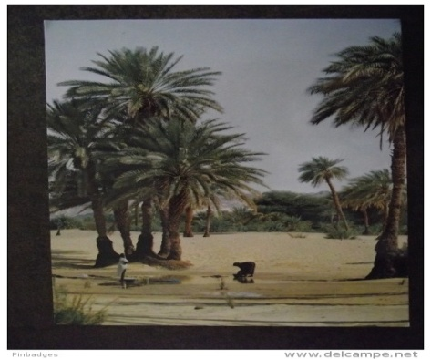 | 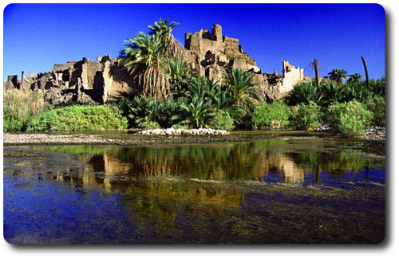 | 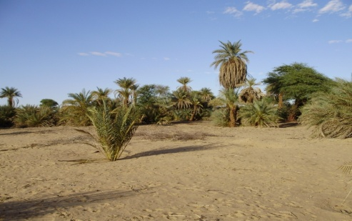
Palmeraie de Bilma  Source : www.delcampe.net | Palmeraie de Djado | Palmeraie de Djado  Source : Hassan
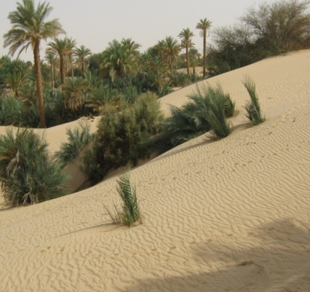 | 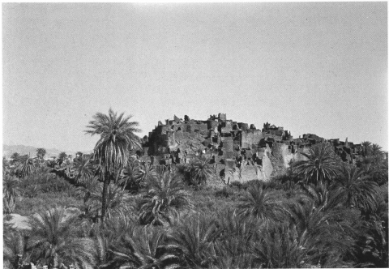 | 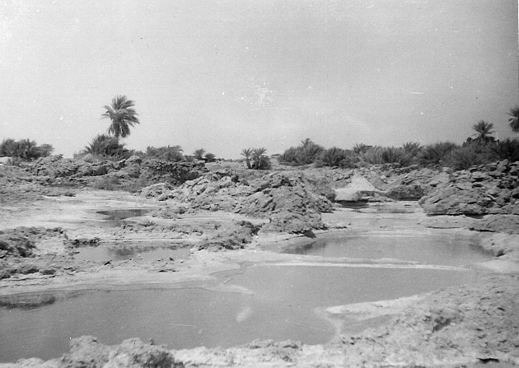
Palmeraie de Djado  Source : Hassan | Palmeraie de Djado  Source : Tillet | Palmeraie de Bilma
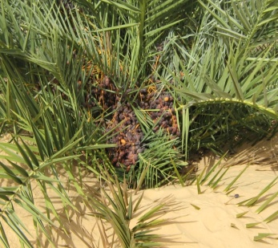 | 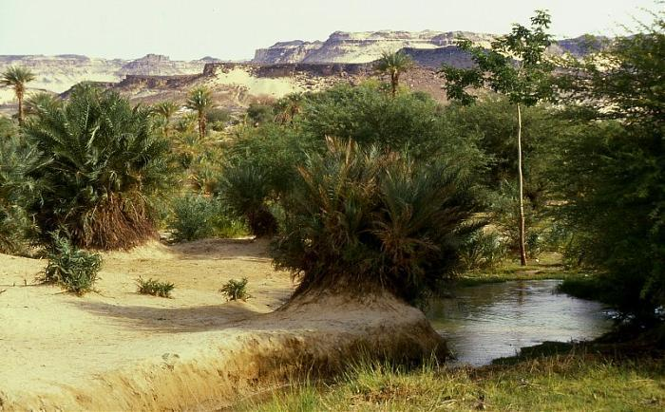 | 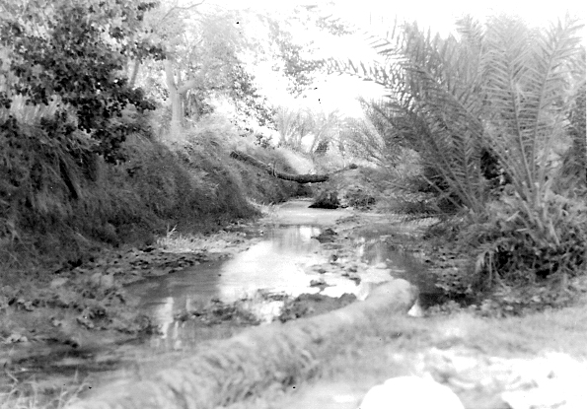
Palmeraie de Djado  Source : Hassan | Palmeraie de Bilma  Source : wikipedia.org | Palmeraie de Djado
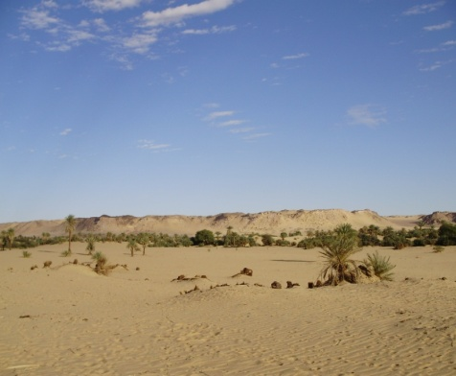 | 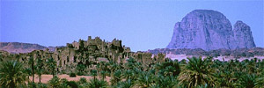 | 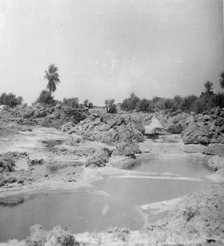
Palmeraie de Djado  Source : Hassan | Palmeraie de Djado | Palmeraie de Bilma

2.1.3 Les palmeraies à cuvettes de la région de Zinder
La région de Zinder ou Damagaram se situe au Sud du pays. Le climat y est de type sahélo-soudanien. Le climat Sud sahélien, concerne le Sud Koroma et l’extrême Sud de la région de Zinder avec plus de 400 mm de précipitation par an. Le climat nord sahélien est présent avec des précipitations variant entre 200 et 400 mm par an dans le Sud Damergou, le Damagaram-Mounio et le Nord Korama. Dans le Nord Damergou, le Koutous, le Manga et le Termit, le climat est aride et la pluviométrie est le plus souvent inférieure à 100 mm. L’évapotranspiration moyenne est estimée entre 2500 et 2600 mm/an pour la période 1950 à 1990.

La région de Zinder ou Damagaram comporte des bas-fonds dans un ancien massif dunaire, le fond de ces bas-fonds est généralement occupé par une mare permanente de faible profondeur qui est souvent envahie par des roseaux du genre typha. Les bords des cuvettes sont plantés de canne à sucre, puis en s’élevant, de manioc, patate douce, puis dattiers. Le sol cultivé en partie basse est généralement constitué de sédiments très fertiles.

Il n’existait, avant l’arrivée des français au Niger, que quelques palmiers dans le Damagaram (région de Zinder) plantés par de pieux musulmans. Les cuvettes à palmier sont situées au Sud et au Sud-Est de la région où la pluviométrie peut atteindre 500 mm/an. Il semblerait donc aberrant de cultiver des dattiers dans de telles conditions écologiques.

En réalité les avantages économiques que procure cette spéculation sont des plus intéressants. En effet, la saison des pluies entraîne la baisse de la température moyenne, ce qui laisse une petite période de repos végétatif pour le dattier, mais la température moyenne remonte rapidement et dès qu’elle atteint le seuil de floraison du dattier, celui-ci aura une seconde floraison. Le cycle de production du dattier dans cette zone est donc double et les palmiers sont très productifs. Ils donnent des dattes molles et demi-molles commercialisées sans aucun conditionnement. La première récolte effectuée en juin est abondante et de qualité moyenne. La seconde effectuée en Mars est moins abondante et de meilleure qualité.

Le problème d’eau ne se pose pas. Les semis de noyaux sont effectués dans les localités où le niveau phréatique se trouve à faible profondeur. Les plantations sont effectuées sans soins, sans ordre, quelquefois les manguiers plantés au niveau des dattiers gênent ceux-ci. Menées selon les techniques appropriées, ces palmeraies seraient très productives et de haute valeur économique. Les dattiers, issus de semis sont plantés en désordre et à trop forte densité.

L’état phytosanitaire est bon dans son ensemble même si on observe l’apparition de la cochenille blanche, d'un champignon le Grapholia phoenicis et la présence des chauves-souris (roussettes) qui provoquent des dégâts très importants tant aux dattiers qu’aux autres cultures fruitières.

Caractéristiques des oasis dans la région de Zinder
Ce sont des cuvettes oasiennes arrosées grâce à des sources et/ou par remontée capillaire permanente.
Les oasis sont éclatées, non groupées en bande : on trouve des dattiers éparpillées, dispersées et parfois groupées notamment dans le département de Kantché.
Les Vallées aux sols limoneux-sableux larges dans certaines localités (Abké et Gassafa dans le département de Gouré), restreintes pour d’autres (Guidimouni, Gassaho et Bilmari dans le département de Gouré). L’eau est permanente et douce en oasis de petite taille et semi-permanente et salée (natron) en grandes vallées (dans le département de Gouré, Dungass et Kantché).

Les peuplement des dattiers sont jumelés au peuplement des palmiers Doum (Gouré, Guidiguir, Dogo, Guidimouni, Wacha, Tassaou, Moussari, Jan Birgi, Kakibaré, Hamdara, Fadari,…) dans presque toutes les localités à dattiers de la région, ces zones exploitées en cultures irriguées : canne à sucre, patate douce, manioc, courge et autres légumineuses.

Les Palmeraies sont aussi dispersées ou clairsemées dans les cuvettes affleurantes (Guidimouni, Hamdara, Fadari, Wacha, Jan Birgi, Dogo, Gouna, Zarmou…..). Des palmeraies sont également réparties dans les bas-fonds autour des mares dans les anciens lits des cours d’eau au niveau des départements de Kantché, Mirriah, Gouré, Magaria, Dungass et Damagaram Takaya. Enfin des palmeraies sont plus localisées au Sud, au Sud-Est, au Sud-Ouest et à l’Ouest dans les départements ou communes.

Illustrations de la zone à cuvettes de la région de Zinder (source : Aboubakar)

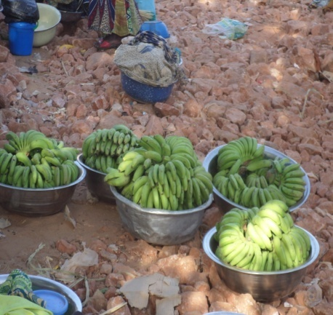 | 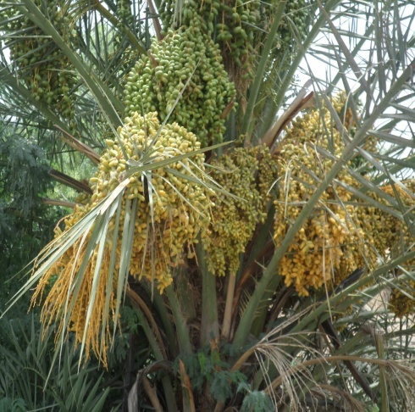 | 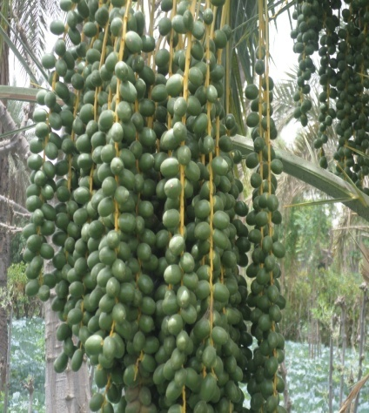
Vente des bananes de la palmeraie de Guidimouni sur le marché | Fructification des dattiers à Guidimouni | Fructification des dattiers à Guidimouni
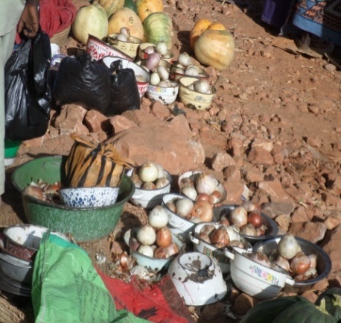 | 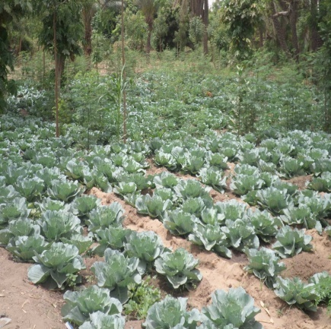 | 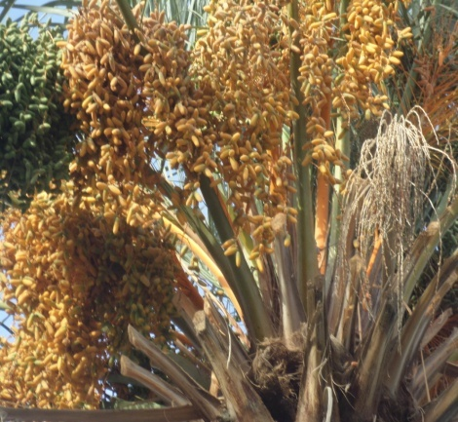
Vente des oignons, Maïs et Courges sur le marché | Choux dans la palmeraie de Guidimouni | Fructification des dattiers dans la palmeraie de Tassaou
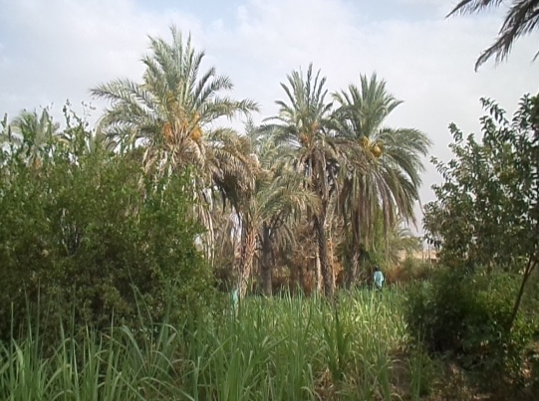 | 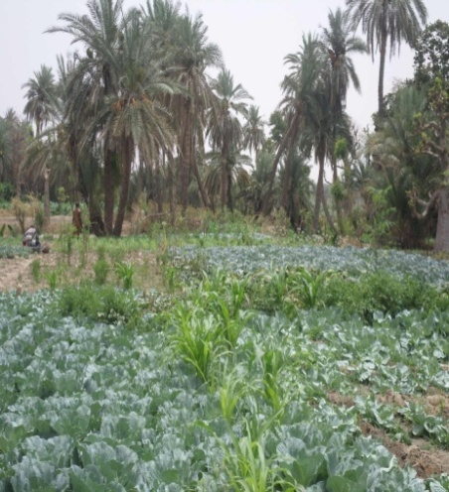 | 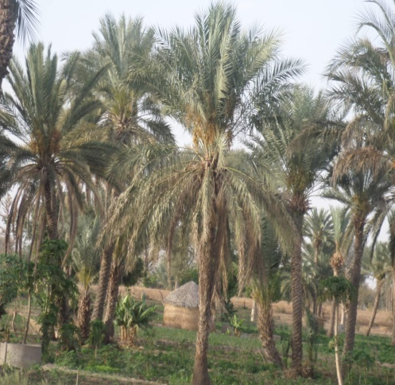
Palmeraie de Baban Rouwa | Palmeraie de Guidimouni | Palmeraie de Tassaou
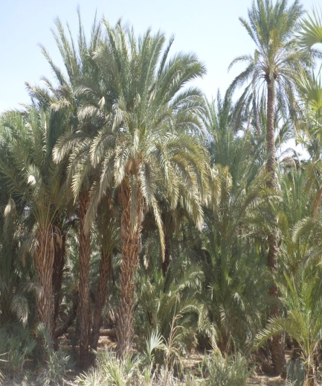 | 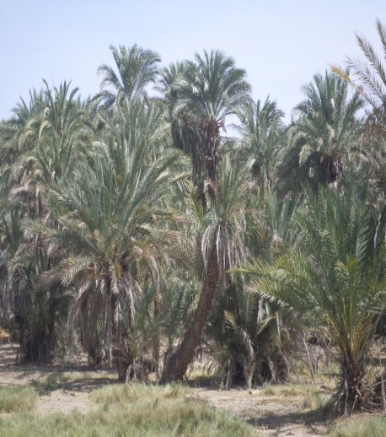 | 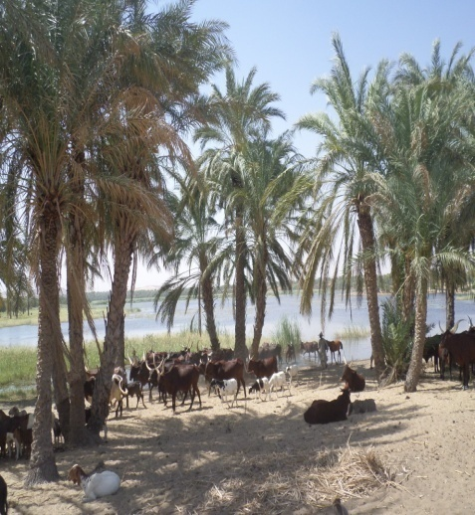
Palmeraie de Guidimouni | Palmeraie de Guidimouni | Troupeau de vaches s’abreuvant dans la cuvette oasienne de Guidimouni

2.1.4 Les palmeraies à cuvettes de la région de Diffa
La région de Diffa est située à l’Est du Niger vers les frontières du Tchad et du Nigéria. Le climat est de type Sahélien dans la partie sud et saharo-sahélien au nord. Elle est caractérisée par une courte saison humide de juin à septembre et une longue saison sèche d’octobre à mai. La pluviométrie annuelle varie du Sud vers le Nord de 400 mm à 20 mm. La moyenne annuelle de pluie (1952-1996) est de 296 mm à Diffa, 398 mm à Mainé Soroa et 223 mm à N’Guigmi. Une tendance à la baisse de la pluviométrie est observée à partir des années 1970 jusqu’au début des années 90. L’évaporation est forte et peut atteindre 3 m par an à N’Guigmi.

Les ressources en eau souterraine sont représentées par la nappe phréatique du Manga qui s’étend sur une superficie de 150 000 km² entre le bord de la Komadougou Yobé et dans la région des cuvettes oasiennes de Mainé Soroa. Le potentiel en eau d’écoulement mobilisable est compris entre 500 et 3 000 millions de m³ par an.
Cette zone est marquée par des dépressions inter dunaires où la nappe phréatique a une profondeur moyenne de 0,5 m et les sols bruns-rouges et les vertisols ont une fertilité moyennement bonne. La superficie des cuvettes varie entre 20-80 ha et la superficie totale du potentiel irrigable des cuvettes est estimée à environ 8 000 hectares dans les départements de Mainé Soroa et de Goudoumaria.

Les palmeraies de cette région sont principalement localisées dans les départements de Mainé Soroa, Goudoumaria, et dans une moindre mesure dans celui de N’Guigmi. Dans les départements de Goudoumaria et Mainé Soroa se situent plus d’une centaine de cuvettes. Le problème d’eau ne se pose pas car les palmeraies évoluent dans les cuvettes où la nappe d’eau en général se situe entre 2 à 4 mètres de profondeur. Ici les palmiers dattiers sont presque spontanés et cohabitent le plus souvent avec de nombreux peuplements de palmiers doums. L’expertise des peuplements de dattiers existants est très significative et révèle un parfait comportement de la plante dans ce biotype favorable où la double floraison annuelle est courante (Lenormand, 1985).

Les dattiers sont issus de semis de noyaux. Les pieds mâles sont conservés ; ils constituent par conséquent 50% des peuplements. La technique de pollinisation artificielle n’étant pas connue, le taux de fertilisation est donc très bas et les régimes ne portent en général que quelques dattes éparses.
Les densités sont souvent très fortes et le travail minimum d’entretien n’est pas effectué. L’état phytosanitaire dans cette région est bon, mais on enregistre l’apparition de la cochenille blanche. De même d’importants dégâts sont causés par les roussettes et le singes.

La capacité exceptionnelle de double floraison annuelle permet deux récoltes (Mars-Avril puis Juin-Juillet) et procure une production moyenne de 150 kg par palmier et par an. Les très faibles rendements actuels sont tout simplement dus au facteur humain, c’est-à-dire à l’ignorance des techniques de pollinisation et à l’absence des soins d’entretien les plus élémentaires.

Le système de captage est constitué des puits maraîchers de typologie différente. Le système d’exhaure est composé de puisettes, de chadoufs, de dalous et de pompes manuelles Niyya Da Kokari. Ce dernier a été accueilli favorablement et il fait déjà l’objet d’adoption sans appui financier extérieure. Les systèmes de distribution sont le système à canaux en terre et le système de poquet par poquet. Plusieurs cultures sont développées dans les cuvettes oasiennes : le blé, le maïs, le manioc, la patate douce, le poivron, l’oignon et les fruitiers (dattier, manguier, agrume, etc.). Mais le manioc et le dattier sont de loin les spéculations dominantes. Le dattier, comme on l’a déjà soulignée, est une exploitation particulièrement rentable. En général, toutes les céréales produites sont auto-consommées.

Contrairement, aux oasis des zones sahariennes ou traditionnelles, ici, on a enregistré plusieurs interventions de grande envergure qui ont beaucoup contribué à l’amélioration de l’agriculture oasienne et aux conditions de vie des paysans oasiens. Il s’agit notamment du « Projet Palmeraie Diffa » installé à Kojiméri au cours de la période 1988-1992. Ce projet de recherche développement basé à la station INRAN de Kojiméri a permis de formuler des thèmes techniques adaptés pour l’amélioration de la productivité des palmiers dattiers. Ce fut également le cas du « Projet de Mise En Valeur des Cuvettes Oasiennes de Goudoumaria (MEVCO) » qui s’inscrivait dans la suite du Projet Palmeraie Diffa.
Avant l’intervention du projet en 1993, de nombreuses cuvettes étaient abandonnées ou peu exploitées ; elles étaient menacées d’ensablement. Le peuplement de palmiers dattiers était pourtant bien présent dans les cuvettes mais les dattes produites étaient de qualité médiocre et valorisées uniquement par la cueillette.
L’exploitation agricole dans les cuvettes est très peu intensifiée.

Contraintes et perspectives.
Plusieurs contraintes existent dans ces oasis du Manga. Il s’agit de :
- l’ensablement des cuvettes : c’est le problème environnemental le plus important. Il devient de plus en plus généralisé dans les départements de Maïné-Soroa et Goudoumaria et constitue une autre contrainte pour la valorisation des cuvettes oasiennes,
- le déboisement et les feux de brousse provoqués par les producteurs aux palmiers doum qui ceinturent les cuvettes en vue de gagner plus d’espace et de lutter contre les ennemis de culture. Cette pratique endommage l’environnement et accélère l’ensablement et en général la dégradation des cuvettes,
- la divagation des animaux,
- l’insuffisance des moyens financiers des exploitants pour l’accès aux technologies et intrants,
- la faible maîtrise des techniques d’entretien des dattiers et de production des dattes (qui sont cueillies au stade où elles commencent à jaunir ou à rougir : les « magas », la multiplication des dattiers se fait par les noyaux, la pollinisation est presque méconnue, pour la plupart des dattiers, elle est anémophile ou entomophile…),
- l’insuffisance d’organisation des producteurs (structure publique ou privée de commercialisation des produits,…),
- l’enclavement des zones de production oasiennes,
- les problèmes d’approvisionnement en intrants agricoles,
- le problème de conservation des dattes (séchage, ensachage et stockage),
- les problèmes liés à la production des dattes durant l’hivernage,
- les problèmes lié à la pression parasitaire (rat palmiste, chauve-souris, criquets, moucheron, oiseaux, singes) qui diminuent considérablement les productions maraîchères et celles des dattiers mais aussi et surtout au peu d’intérêt accordé par les exploitants à la production des dattes durant cette période où ils sont plus tournés vers les travaux champêtres,
- les problèmes de transport des dattes : disponibilité des animaux de transport au moment voulu et le coût élevé du transport, manque de moyens logistiques (camions, véhicules tout terrain),
- la salinisation et la baisse de la nappe phréatique.

Illustrations de la zone à cuvettes de la région de Diffa (source : Aboubakar)

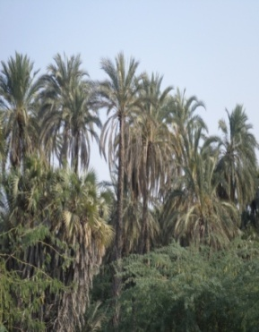 | 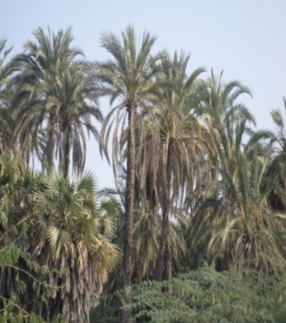 | 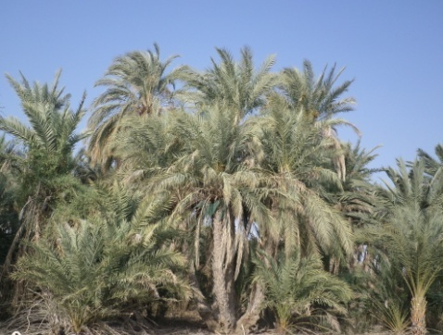
Dattiers de la cuvette oasienne de Kilbaou | Dattiers de la cuvette oasienne de Kilbaou | Dattiers de la cuvette oasienne de Kojiméri
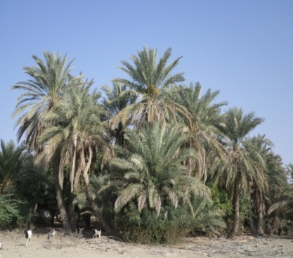 | 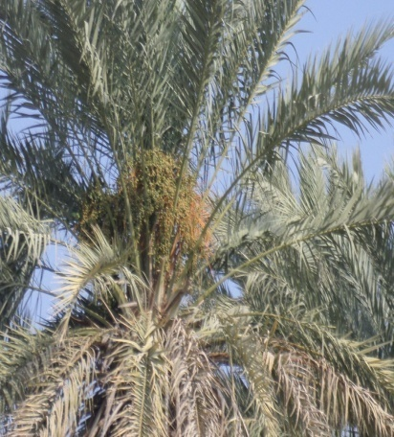
Dattiers de la cuvette oasienne de Kojiméri | Fructification dattiers de la cuvette oasienne de Kojiméri | Fructification dattiers de la cuvette oasienne de Kojiméri
 |  | 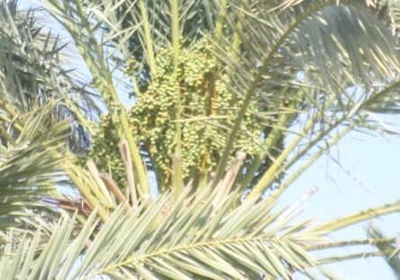
Fructification dattiers de la cuvette oasienne de Kojiméri | Fructification dattiers de la cuvette oasienne de Kojiméri | Fructification dattiers de la cuvette oasienne de Kojiméri
 |  | 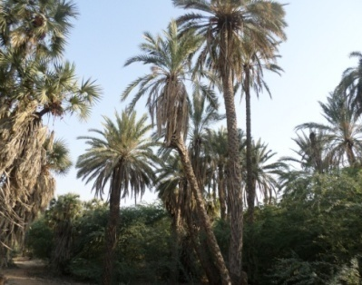
Cuvettes oasiennes de Diffa | Vente de dattes des oasis de Diffa à Goudoumaria | Cuvette oasienne de Kilbaou
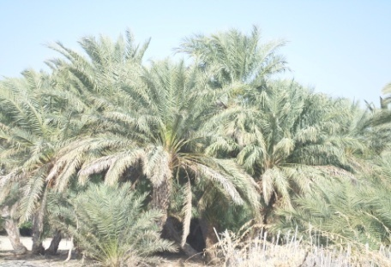 | 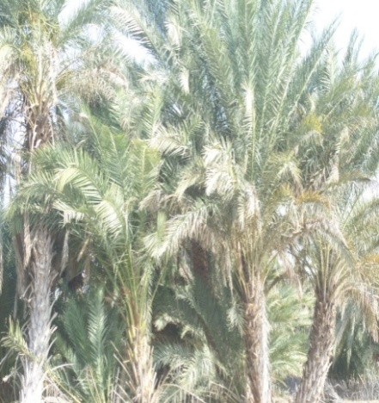 | 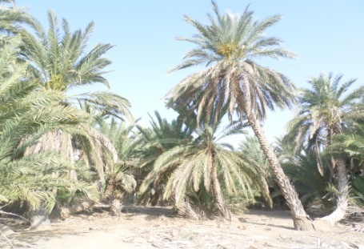
Cuvette oasienne de Kojiméri | Cuvette oasienne de Kojiméri | Cuvette oasienne de Kojiméri

3. Caractéristiques socio-économique des oasis nigériennes

3.1 Historique des oasis du Niger
Cette partie sur l'histoire est une contribution et n'a pas prétention à être exhaustive.

3.1.1 Création et fondements des oasis au Niger
L’historique des oasis est à l’image de celui des pays africains au Sud du Sahara. En effet, des traditions attribuent à de nombreuses palmeraies, depuis la Mauritanie jusqu’au Tchad, une origine semblable, celle de soutenir que les oasis seraient l’œuvre des caravaniers arabes musulmans.
Il convient toutefois de noter qu’au Niger, presque chaque région oasienne a son histoire assez variée qui reste tributaire de sa situation géographique dans le pays. Autrement dit, chaque oasis a son historique particulier. Quand on considère par exemple les oasis des zones traditionnelles de dattiers dans la région d’Agadez, l’historique est totalement différent de celui des zones oasiennes du Sud-Est de notre pays.

Le massif de l’Aïr était autrefois une région aux ressources hydrauliques abondantes dues à des précipitations régulières. D’après les traditions, les Gobirawas qui occupaient primitivement le pays cultivaient le mil sans irrigation. Les péjorations climatiques entraînèrent le retrait de ces populations noires vers le Sud. Des populations touarègues vinrent nomadiser aux environs du massif à partir du 12ème siècle. Elles s’installèrent dans la région après le départ des Gobirawas. Ce sont elles qui aménagèrent les premières palmeraies. Les plus anciennes palmeraies de l’Aïr seraient celles d’Iférouane et d’In Gall dont la création remonterait au 16ème siècle.

Pour certains auteurs (Seré de Rivières, Barth, Henri Lhote), l’Aïr serait atteinte au 8ème siècle avant Jésus Christ par la mission de Julius Maternus. Pour les auteurs du Moyen âge, il existait des palmeraies dans les vallées du Massif de l’Adrar des Iforas, la montagne de Lourria d’Aboulfida (1321) et celles du Kawar Djado, mentionnées par Idrissi (1154), passaient pour être très anciennes et remonteraient à une époque bien antérieure à l’Islam. Il est donc très étonnant qu’il n’y ait pas eu de palmeraies dans l’Aïr avant le 12ème siècle.
Dans un document intitulé « les palmeraies de l’Aïr », E.BERNUS nous en dit davantage sur l’historique des palmeraies de l’Aïr. Pour lui, elles sont liées à une histoire mouvante, où les occupants se chassèrent, succédèrent les uns aux autres, ou en fin de compte, se superposèrent. Les confédérations touarègues firent régner leur loi, de telle sorte que chaque palmeraie est tributaire d’une histoire compliquée liée à ces vicissitudes, et tant à l’instabilité politique interne qu’à l’instabilité créée par la menace externe des Toubous.

3.1.2 Histoire des principales oasis de l'Aïr
La palmeraie d’Aouderas
Elle se trouve à 90 km au Nord-Nord-Est d’Agadez, au pied du Mont Todra (1800 m). C’est une très ancienne palmeraie, autrefois sous la dépendance des Itesen. Cette palmeraie connut bien des vicissitudes : vers 1875, une crue violente arracha les dattiers, et il fallut procéder à de nouvelles plantations. En 1917, la palmeraie fut pillée successivement par Kaocen et ses partisans, et par les troupes françaises qui les poursuivaient. Il en résulta une famine et un exode vers Agadez et le Damergou. En 1924, les héritiers des propriétaires reprirent leur place et la palmeraie recommença à vivre. Malgré cette histoire mouvementée, un trait permanent d’Aouderas est l’emprise des nomades non-résidents sur la palmeraie. Aujourd’hui de nombreux palmiers plantés ont disparu et ont été remplacés par les cultivars actuels.

Les oasis de Timia
L’oasis de Timia, village situé à 150 km au Nord-Nord-Est, à 1200 m d’altitude, est blottie entre les massifs d’Agalal et d’Aroyan. La palmeraie tout comme le village est situé le long d’un kori. Comme Aouderas, Timia fut contrôlé par les Itesen jusqu’à leur départ. Ceux-ci avaient planté des dattiers, sans nul doute en petit nombre. Ce sont les Kel Timia, habitants actuels, qui développèrent la palmeraie. Ils vécurent sous la menace des Toubou qui ravagèrent leurs palmiers. En 1917 Kaocen et les troupes françaises mirent le feu au village et à la palmeraie.

L’oasis d’Iférouane
Iférouane a connu une histoire plus troublée. Les dattiers à Iférouane sont éparpillés dans les jardins, et ne forment jamais des palmeraies touffues comme à Timia. En 1917, les Kel Eghazer abandonnèrent le village et sa palmeraie à la demande des militaires français qui ne pouvaient pas les protéger contre les rezzous Toubou. En Novembre 1921, les habitants reviennent mettre les terres en culture. Un pèlerin de la Mecque introduisit le premier puits à traction animale, dans la 2ème moitié du 19ème siècle. Les palmiers ont souffert de nombreuses années de pluies déficitaires qui ont provoqué l’abaissement de la nappe. Les dattiers à Iférouane sont éparpillés dans les jardins qui s'accroissent dans de nouvelles palmeraies plus méridionales.

La palmeraie d’In Gall
L’histoire de cette oasis est une exception. Cette vieille palmeraie a une histoire toute particulière par rapport aux palmeraies de la région d’Agadez. En effet, la fondation de la palmeraie est liée à celle du village lui-même. D’après les traditions orales locales, celle-ci aurait été créée par deux pieux personnages de retour du pèlerinage aux lieux saints, avec des plants qu’ils auraient rapporté de Médine. Il s’agit notamment des arabes cheriffiens originaires de Fez au Maroc. Ces arabes cheriffiens avaient apporté avec eux de Médine des rejets de dattiers qu’ils plantèrent alors à In Gall après plusieurs essais dans d’autres contrées. Voici leur histoire.
'' Dès leur arrivée, ils allèrent voir le sultan d’Agadez pour leur donner un lieu d’asile. Celui-ci leur ordonna de chercher un lieu favorable pour s’y installer, épanouir leur commerce et poursuivre l’expansion de l’islam. Pour ce faire, partout où ils passèrent, ils creusèrent un grand trou pour le refermer. Cela leur permettait de constater que l’endroit leur est favorable. En réalité, cette philosophie consistait à vérifier si le sable sorti pouvait refermer le trou jusqu’à avoir un reste. Après une multitude d'expériences et d’épreuves en divers lieux de la partie Ouest et Sud d’Agadez, le lieu idéal a été enfin trouvé sur l’actuel emplacement de la localité d’In Gall à 160 km d’Agadez. Ils retournèrent chez le sultan et, en guise de remerciement, ils lui offrirent 20 pièces d’or et 20 pièces d’argent.
L’occasion leur fut alors offerte pour effectuer le pèlerinage à la Mecque et à Médine, villes saintes de l’Islam. Trois ans après, ils ramenèrent de Médine des rejets de dattiers qu’ils plantèrent à In Gall et s’installèrent définitivement dans cette localité.''

3.1.3 Histoire des oasis du Kawar-Agram-Djado
Dans le Kawar-Agram-Djado, le palmier dattier a été introduit de longue date aux temps des Ksars, puis avec les Kanouri où les palmeraies étaient certainement florissantes. Les palmeraies de cette région sont très anciennes, mais leur première mention ne remonte qu’au 12ème siècle. Elle est due au géographe Idrissi (1154). Ibn Abd Al Hakam (9ème siècle) a relaté le raid du Kawar du conquérant arabe Sidi Okba Nafi en 666 et rapporte que celui-ci aurait trouvé des populations noires qui occupaient des ‘’oasis’’. Le pays était très anciennement connu car le Kawar était mentionné par le géographe Alexandria Ptélomée (+141) : c’était une ligne de marais comportant de nombreux lacs (les lacs Chélonides, l’ancien fleuve allait rejoindre le lac Nouba, l'actuel lac Tchad).

D’après certains auteurs, le dattier aurait été introduit dans la région par des populations d’origine berbère ou arabo-berbère venues de Libye en passant par le Fezzan.

Les vallées de Tafassasset, du Kawar et des grands fleuves sahariens, constituaient au quaternaire des forêts galeries qui comportaient notamment des Phoenix, anciens ancêtres possibles du dattier cultivé. Les populations venues à une époque reculée de Libye n’auraient pas introduit le dattier, mais auraient apporté avec elles les techniques permettant d’exploiter les peuplements des Phoenix.

Les oasis du Kawar-Agram-Djado ont été gravement endommagées par les croisades de 1920-1922. Avec l’intention de contrarier l’activité des pillards, on a ruiné les oasiens. 10% des palmiers furent épargnés par le feu.

3.1.4 Histoire des oasis du Manga
L’implantation du palmier dattier y est récente. Certaines sources considèrent que les caravaniers venus du Nord du Niger apportaient des dattes et repartaient avec du natron (sel). Ce sont les premiers à avoir introduit le Phoenix dactylifera dans la zone Manga. Les semis se faisaient sans sélection préalable. Selon Munier (1963) la création de ces oasis ou palmeraies des dattiers remonterait à 1913. Certaines sources locales estiment que les palmeraies ont été introduites par la colonisation entre 1917 et 1918. C’est seulement à partir de 1970, avec l’aggravation du risque climatique et les sécheresses répétées, que l’on accordera de l’importance à cette culture comme moyen d’assurer une certaine sécurité alimentaire (JAHIEL, 1996).

3.1.5 Histoire des oasis du Damagaram
Avant l’arrivée des Français, il existait déjà quelques dattiers dans le Damagaram plantés par de pieux musulmans arabes. Mais les palmeraies actuelles auraient été créées en 1917/1918 sous l’impulsion du Capitaine Camori, commandant de la subdivision. Il aurait distribué des noyaux de dattes de l’Aïr. Aujourd’hui il y aurait près de 100 000 dattiers dans la région de Zinder.

Il convient de noter que le Damagaram est traversé par de caravanes où les Touaregs transitaient pour aller vendre du sel des oasis vers le Nigeria. Comme pour le Manga, l’implantation des palmeraies dans cette région serait l’œuvre des caravaniers du Nord Niger. Mais de l’avis des responsables des services de l’agriculture de la région, ces palmeraies ont été introduites au moment de la colonisation.

Quoi qu’il en soit, l’historique des palmeraies du Damagaram est semblable à celui de leurs homologues du Manga. Il semblerait que les dattiers ont été introduits à partir des palmeraies du Nord du Niger (Bilma, Aïr et même de la Libye) par des caravaniers amenant au sud le sel, du sucre, du thé et des dattes. Les paysans ont juste procédé au semi direct des noyaux des dattes consommées.

3.1.6 Importance antérieure des oasis
Dans l’Aïr, le Kawar-Agram-Djado et la localité d’In Gall, les personnes ressources contactées assurent que le nombre de dattiers était plus important auparavant qu’actuellement. En effet, les dattiers ont été décimés par les crues des koris, les feux de brousse et la sécheresse. Pour certains observateurs et acteurs oasiens des régions de Zinder et Diffa, dans le temps, les palmeraies étaient plus importantes.

Les raisons avancées pour expliquer la diminution des dattiers sont entre autres le manque de régénération des dattiers par les exploitants qui les considèrent comme des arbres de cueillette seulement et ne les entretiennent pas.

Il y a aussi l’abandon des palmeraies car les propriétaires ignorant les techniques élémentaires d’entretien des dattiers s’adonnent plus aux cultures vivrières. D’autres personnes (Dogo, Gouna, Kakibaré) expliquent que la diminution des dattiers est due aux facteurs suivants :
- la faible production et le vieillissement des dattiers,
- la réduction de la superficie dans les oasis où les agriculteurs procèdent aux brûlis, aux feux de brousse pour se faire plus d’espace pour les cultures vivrières,
- l’approfondissement ou la baisse de la nappe phréatique,
- l’ensablement des cuvettes oasiennes.

Enfin dans certaines localités de l’Aïr, du Damagaram et du Manga (Tabelot, Indoudou, Dabaga, Guidiguir, quelques villages de la commune de Guidimouni), on estime que les palmeraies sont plus importantes actuellement à cause de l’entretien dont les dattiers font l’objet.

Quelques événements climatiques marquants
Les sécheresses cycliques :
- (tous les 10 ans) : Bilma, Aïr et In Gall
- De 1973/74 et 1984 pour les oasis ou palmeraies de Dogo,
- 1964, 1974, 1984, 1994 et 2004 pour les oasis de Guidiguir

Les inondations pour le cas des de Gouna, In Gall et Aïr

Quels que soient les événements, leur impact a été remarquable sur la productivité et la régénération des dattiers. Ces événements ont également conduit à l’abandon ou le délaissement de nombreuses palmeraies de la région de Zinder.

3.2 Les populations actuelles et leurs activités
Au niveau des localités oasiennes de la région d’Agadez on trouve des Touaregs dans l’Aïr, des Issawaghen, des Touaregs et des arabes à In Gall.

Des Kanouri/Béribéri occupent le Kawar-Agram-Djado.

Dans le Damagaram, les populations rencontrées dans les localités à oasis sont des Haoussa, Kanouri/Béribéri, Peulhs, Manga et des Touareg. Au Manga, ce sont les Kanouri/Béribéri et les Peulhs.

Les oasis au Niger sont des lieux où se pratiquent plusieurs activités. Mais ces activités sont spécifiques à chaque zone oasienne.
Dans les oasis traditionnelles du Nord (Aïr, In Gall et Kawar-Agram-Djado), les principales activités des populations sont l’élevage, l’artisanat, le maraîchage, l’extraction su sel et du natron (spécifiquement dans le Kawar-Agram-Djado) et le petit commerce.

Dans les cuvettes oasiennes du Manga et du Damagaram, ces mêmes activités sont exercées par les populations mais il faut y ajouter également et surtout les cultures vivrières (mil, sorgho, niébé, maïs), l’arboriculture fruitière, l’embouche, la poterie, la pêche.

Autres activités des oasiens liées à l’exploitation des dattiers
En dehors des travaux dans les oasis, les phoeniciculteurs s’adonnent à d’autres activités telles que les travaux champêtres durant la saison des pluies, l'élevage ou le petit élevage, le commerce ou le petit commerce, l’artisanat, l’extraction et la vente de sel à Bilma et In Gall, du natron dans les cuvettes de Guidimouni et Wacha.

Ces activités constituent une source conséquente de revenus pour les exploitants et leurs offrent la possibilité d’enrichir l’alimentation familiale grâce à la production des légumes et autres graminées. Elles permettent de mettre en valeur les oasis, ainsi que de lutter contre l’exode des bras valides vers des pays comme l’Algérie, la Libye et le Nigeria.

3.3 Socio-économie des oasis
Pays producteur et consommateur de dattes dont la faiblesse de la production par rapport à la demande exige des importations, le Niger regorge d’importantes oasis sur une bonne partie de son territoire. Le palmier dattier est souvent la base de maintien des populations oasiennes telles que celles du Djado, du Kawar, d’In Gall et de l’Aïr. En effet, grâce au micro-climat qu’elles créent, les oasis permettent l’installation des cultures vivrières et commerciales en dehors de leur milieu naturel de répartition et procure aux jeunes des revenus substantiels qui leur permettent de ne pas partir en exode (en Algérie et Libye pour les oasiens du Nord, de Gouré et Kantché ; au Nigeria pour les oasiens des zones des cuvettes).

Les oasis du Niger sont situées au Nord et à l’Ouest dans la région d’Agadez. Elles sont éparpillées ou groupées le long des koris qui les traversent. A Zinder elles sont situées dans la partie Est, Sud-Est et Sud-Ouest. Partout il y a l’effet d’ensablement qui menace les oasis et qui rend impraticables les voies d’accès qui y mènent.
Les routes qui se dirigent vers les zones oasiennes sont très peu goudronnées. En effet, en dehors des localités situées sur les routes nationales, la grande partie des oasis ne disposent pas de routes bitumées. Souvent ce sont des pistes très dégradées, restreintes ou sablonneuses et difficiles d’accès. Ces routes sont impraticables pendant l’hivernage. Les moyens de transport sont très vétustes et les oasis souffrent énormément d’enclavement par rapport aux axes routiers.

Le palmier est une plante d’intérêt écologique, économique et social majeur pour de nombreux pays des zones arides qui comptent parmi les plus pauvres de la planète. Au Niger, le palmier dattier est l’élément fondamental de la palmeraie permettant la subsistance de nombreuses familles dont les moyens d’existence reposent sur les produits générés directement et indirectement par cet arbre fruitier. Le développement de la phoeniciculture permet de lutter durablement contre l’insécurité alimentaire dans les régions où la désertification est accélérée par les changements climatiques. En effet, en créant au milieu du désert un microclimat favorable au développement de cultures sous-jacentes, le palmier dattier constitue l’axe principal de l’agriculture dans les régions désertiques et assure la principale ressource vivrière et financière des oasiens. Ce qui permet aux oasiens de s’adonner aux différentes cultures (notamment celles de la pomme de terre, courge, laitues, tomates, patate douce, igname céréales, fourrage, henné et autres fruits et canne à sucre).

Le palmier a, de plus, un rôle socio-économique majeur pour les populations des régions oasiennes pour lesquelles il fournit d’une part un fruit, la datte dont les valeurs alimentaires sont indéniables et qui constitue une source de revenus très appréciable permettant de faire face aux crises alimentaires récurrentes dans les zones sahéliennes (la région de Zinder et une partie de la région de Diffa), mais aussi dans les zones sahariennes.
La production des dattes (« Maga » dans les oasis du Sud-Est du pays) et les cultures maraîchères qui s’y pratiquent permettent aux paysans oasiens de tirer des revenus monétaires nécessaires pour subvenir aux besoins familiaux (mariage, baptêmes, construction, entretien, nourriture) mais surtout d’assurer tant bien que mal l’éducation de leurs enfants c’est-à-dire la scolarisation des enfants ainsi que la santé familiale.

D’autre part, une multitude de sous-produits artisanaux tels que les lits, les balais, les nattes confectionnés avec les tiges et les palmes des dattiers permettent aux populations oasiennes d’engranger des revenus monétaires importants. Les palmes sont utilisées pour la construction des tentes et de nombreux objets tressés (nattes, cordes, bonnets,…), le fibrillium est utilisé pour la fabrication des cordes, le stipe est employé pour la toiture des maisons et comme bois de chauffage, les branches sont utilisées pour la confection des lits, des tabourets, des balais
Les différents produits issus des oasis contribuent en grande partie à l’amélioration des conditions de vie et de l’alimentation des populations surtout en périodes de crises alimentaires.

Mais cette source de revenus que constituent les oasis au Niger fait face à un certain nombre d’entraves : la baisse de la nappe phréatique dans certaines oasis, les difficultés de transport qui ne permettent pas d’acheminer à temps les produits sur les marchés locaux, l’éloignement des zones de production (cas du Kawar et du Manga), les difficultés d’écoulement des dattes et des produits maraîchers en certains moments de l’année (hivernage) où la production des dattes est plus importante.

Sur le plan environnemental, le palmier dattier présente l’immense bénéfice de lutter contre la désertification. La présence de cet arbre fruitier dans les zones oasiennes du Niger lui confère un rôle écologique indéniable en y limitant la progression des espaces steppiques et l’ensablement des terres agricoles.
Mais de plus en plus, on observe, dans les oasis, les effets de la sécheresse qui ne favorisent pas le développement des dattiers et la production, des phénomènes d’ensablement, la coupe abusive de bois et les feux de brousse dans les oasis du Manga et du Damagaram par les oasiens pour se faire plus d’espace pou les cultures maraîchères et réduire le nombre de pieds-mâles de dattiers.

3.4 La Taghlamt ou caravane de sel
La « route du sel » part de l'Aïr traverse le désert du Ténéré et arrive à Bilma où se trouvent les salines, lieu d'extraction du sel indispensable aux transactions. Cette route a fait l'objet d'un commerce caravanier pendant plusieurs siècles. Au cœur de la transaction : l'échange du mil contre du sel et des dattes. Les Touareg Kel Ewey de l'Aïr sont les plus attachés à cette activité.

Historiquement les caravanes partent toujours groupées, réunissant entre 3 000 et 20 000 dromadaires afin d'affronter le désert et les pillards, mais surtout de faire face aux raids des Toubous venus du Tibesti. La « route du sel » est donc extrêmement périlleuse à cause de 2 éléments : le désert du Ténéré et les attaques et autres raids en tout genre. Lors de la pénétration française, l'insécurité menaçait constamment le commerce transaharien. Des compagnies Méharistes se sont alors créées pour escorter les caravanes. A cette époque les salines de Bilma enregistraient le passage de 7 000 à 30 000 dromadaires par an.
En décembre 1916 à Agadèz, la révolte des Sénoussistes dirrigée par Kaocen contre l'occupation française avait mis fin provisoirement à ces caravanes. Elles n'avaient repris qu'en 1920 et leur importance n'a cessé d'augmenter. En 1988, 5 000 dromadaires parvenaient à Bilma. Avec l'amélioration de la sécurité, les hommes osaient affronter le redoutable désert par petits groupes. Les caravanes remettaient leur sort entre les mains d'un seul homme le « Madougou » qui seul connaissait le chemin.

La route des caravanes passe obligatoirement par le fameux arbre du Ténéré à l'est d'Agadèz où les animaux s'abreuvaient une dernière fois avant la grande traversée. Le cycle caravanier duraient 9 mois. De juin-juillet à septembre, les hommes restaient en brousse laissant leur troupeaux au pâturage. Dès la fin septembre, chargé de mil et de produits de l'Aïr, la caravane de sel les conduisait aux salines de Bilma. Traversant le Ténéré aller-retour en 35 jours environs, ils parcouraient 1 200 à 1 500km : c'est la « Tafordé » ou la route du sel ou «Taghlamt» la file de chameaux.
Au retour, la caravane se fractionnait et de petits groupes descendaient vers le sud du Niger avec le sel et les dattes, c'était « l'Airam » ou la caravane du mil. Après avoir vendu leur sel et leurs dattes sur les marchés régionaux, ils achetaient le mil dès le début de la récolte. Ils séjournaient ensuite 3 mois en pays haoussa, le temps pour les chameaux de refaire la bosse en se gavant dans les champs de mil après la récolte. En échange, ils laissaient le fumier dans les champs. Ils revenaient enfin chez eux en juin avec le mil et d'autres denrées. 3 mois après, la saison des pluies passée, ils repartaient avec le mil pour un nouveau cycle.

3.5 Les localités oasiennes selon l’ordre d’importance
Comme il n’existe pas de données fiables de recensement des dattiers au Niger, il est vraiment très hasardeux de se livrer à une répartition des différentes localités oasiennes du Niger. Cependant, il est de notoriété que cette importance se fait ressortir à travers la répartition régionale des dattiers qui permet de donner la situation comme suit :

Région traditionnelle - Kawar-Agram-Djado
- Le Kawar (Djado Yaba, Latey, Achenouma, Chirfa Séguédine, Argui, Dirkou, Chimindour, Beza, Aguer, Bilma, Zow Baba, Doubla, Fachi (Agram), Sountal Law Ya, Madama, Dao Kini),

Région traditionnelle - Aïr
- L’Aïr (Tabelot, Timia, Iférouane, Aouderas, Abardak, Afassass, Alarcess, Dabaga, Indoudou),
- In Gall.

Région des cuvettes - Damagaram
- Wacha (Wacha, Jan Birgi, Kaki Baré, Guidan Daouda, Guidan Touta, Taramni), Gouchi (Wiwi, Assararé),
- Guidimouni (Angoual Toudou, Guidimouni, Daguillam, Riga Baban Chémé, Biri, Marah, Amchéni, Boulbaram, Katchalla Mena Brah, Katchalla Bodo, Lassouri, Manoufouri, Bam Aladjiri),
- Gouré (Guidiguir, Kalguéri, Kilakina, koulounfardo, gamdou doum doum, dourou dourou, latchimo kakkelidoubagara, adougani, yeryerni, gagabi, badam et lawadi)
- Kantché (Doungou, Katofou, Tassaou),
- Dogo Bandé (Gabi, Garin Sodaî, Dan Bako, Baban Rouwa,
- Kaba, Ara Sohoua, Angoual Malam, Baikoi, Lakiré).

Région des cuvettes - Manga
- Karagou, Kojiméri, Broumoadi, Chéri, Kangué Baoua, Kabalaboua, Kilaloum, Adebour, Abouja, kilbaou.

4. Fonctionnement et pratiques culturales du palmier dattier

4.1 Organisation de la propriété foncière des oasis
Dans les oasis au Niger, les dattiers ont toujours appartenu aux premiers occupants. Cependant, ils peuvent être acquis par héritage ou être achetés seuls ou avec les vergers où ils se trouvent. La terre appartient au chef de canton ou du village qui la donne ou la vend à qui il veut. La terre appartient à l’État qui peut exproprier à tout moment les bénéficiaires.

4.2 Les techniques phoenicicoles
Les techniques phoenicicoles pratiquées dans les oasis au Niger :
- la coupe ou la diminution des pieds mâles en surnombre,
- la pollinisation manuelle des pieds-mères (In Gall)
- le soin et l’entretien des dattiers et des palmeraies (In Gall et Aïr)
- le sevrage des pieds-mères (In Gall et Aïr)
- le choix des meilleures variétés (In Gall et Aïr)
- la récolte des dattes par égrainage (In Gall et dans certaines oasis de Aïr)
- la conservation des dattes sauf pour les dattes molles
- le séchage prolongé des dattes sur des nattes (dans le Manga et le Damagaram)
- la plantation des rejets (In Gall)
- la transplantation des jeunes dattiers (In Gall)
- l’élagage des palmes (In Gall et Aïr)
- la taille des palmes mortes, l’élimination des fouillis végétaux (Aïr, In Gall, Manga)
- l’élimination des sujets mâles (Aïr, In Gall, Manga)
- la fertilisation des palmeraies (In Gall et Aïr)
- La lutte biologique contre la cochenille blanche par un lâché de coccinelles (In Gall et dans certaines oasis du Manga)
- Les traitements phytosanitaires (à base de souffre) pour lutter contre l’acariose (Manga, Aïr et In Gall)
- le grappillage qui permet d’enlever d’un régime les mauvaises dattes et celles qui ont mûries prématurément (In Gall, Manga et Aïr)
- l’allègement des régimes des dattiers.

4.2.1 Le mode de multiplication des dattiers
Comme un peu partout dans les oasis à travers le monde, au Niger, les deux modes de multiplication des dattiers sont le semis direct des noyaux des dattes et la plantation des rejets des dattiers. Ces deux modes peuvent souvent être pratiqués en même temps dans certaines oasis alors que dans d’autres, c’est un seul qui est connu et pratiqué. Ainsi dans l’oasis d’In Gall, c’est la plantation des rejets des dattiers qui permet la multiplication des dattiers.

A part quelques cas très limités dans l’Aïr, partout au Niger, c’est plutôt le semis direct des noyaux qui est privilégiée. Il convient de noter que dans le Sud-Est (oasis du Damagaram et du Manga), dans une partie de l’Aïr et surtout dans le Kawar, le repiquage se fait de façon naturelle car ce sont les noyaux des dattes tombant par terre qui permettent la multiplication des dattiers. Toutefois, dans quelques rares cas où les paysans oasiens ont bénéficié de formation sur les techniques phoenicicoles, cette reproduction a été effectuée par plantation des rejets issus des pieds-mères. Malheureusement la plupart des paysans oasiens ignorent cette possibilité de multiplication des dattiers.
Ceci entraîne plus de dattiers productifs que de dattiers improductifs dans l’Aîr, Kawar-Agram-Djado, In Gall, Guidimouni, Wacha, Tassaou et plus de dattiers improductifs dans plusieurs cuvettes oasiennes du Manga et du Damagaram.

De plus on peut ajouter que des introductions de vitro-plants ont été tentées notamment à Ingall et dans certains jardins de la localité de Bankilaré grâce à la FAO qui a permis aux exploitants de planter des rejets provenant du Maroc. Le peu de suivi de ces introductions font qu'il n'y a pas de résultats satisfaisants.

- La fécondation des pieds-mères des dattiers
La pollinisation artificielle effectuée dès l’ouverture des spathes : couplage de la fleur mâle avec la fleur femelle en secouant ou en accrochant ou en transposant les fleurs mâles sur les fleurs femelles.
La pollinisation naturelle effectuée par le vent (entomophile) ou par les insectes (anémophile) et autres oiseaux (les fruits ne se développent pas bien, sont groupés et sans noyaux).

4.2.2 L’irrigation dans les oasis ou palmeraies
Dans les zones traditionnelles, les exploitants arrosent pendant 3 ans ou plus les jeunes rejets plantés. L’eau d’irrigation est tirée des puits et provient des nappes peu profondes du lit des oueds. Le mode unique d’exploitation est le Takarkar (mode d’exhaure) ou système d’outre à vidange automatique puisant l’eau à l'aide de la traction animale. Les paysans creusent des puits traditionnels ou modernes en ciment dans leurs jardins. Les canaux d'acheminement de l'eau sont réalisés en terre plus ou moins argileux. De plus en plus dans certaines oasis, les exploitants des dattiers utilisent des motopompes pour arroser surtout les cultures associées.

La plupart des dattiers dans le Kawar ne sont pas irrigués et ils s’alimentent grâce à l’eau puisée dans la nappe phréatique peu profonde.

Dans les oasis ou palmeraies des cuvettes, les dattiers ne sont pas irrigués. La nappe étant peu profonde, les paysans ne les arrosent pas. Cependant dans ces cuvettes, l’irrigation est très développée pour les cultures maraîchères grâce aux motopompes et au système Niyya.

4.2.3 La fertilisation des sols dans les oasis
Les phoeniciculteurs utilisent principalement la fumure organique : emploi du fumier domestique (ordures ménagères, excréments d’animaux de cases, cendres de bois,…). Les apports d’engrais sont utilisés pour les cultures associées aux dattiers (cultures maraîchères, tubercules, arbres fruitiers). L’utilisation de la fumure artificielle en mettant en décomposition des régimes, des déchets végétaux divers dans des fosses au niveau des oasis est inexistante.

4.2.4 Les soins et l’entretien des dattiers
La taille des palmes mortes, l’élimination des fouillis végétal, l’élimination des sujets mâles se pratiquent dans les oasis de l’Aïr, d'In Gall et du Manga. L’entretien des dattiers est très soigneux à In Gall.

4.2.5 Les périodes de production des dattes
Zones | Périodes
Aïr | Saison froide Janvier/Février à Septembre
Kawar-Agram-Djado | Saison des pluies Juin-Septembre
Damagaram | Saison sèche Mars-Avril, pour la première floraison  Saison des pluies Juin-Juillet, pour la deuxième floraison
Manga | Saison sèche Mars à Avril, pour la première floraison  Saison des pluies Mai/Juin à Juillet/Août, pour la deuxième floraison

4.2.6 La récolte et la qualité des dattes
Elle se fait de plusieurs manières et à des périodes précises selon l’évolution de la maturation des dattes. Ainsi, dans les zones traditionnelles, les paysans laissent mûrir les dattes sur les dattiers alors que dans les cuvettes oasiennes, les paysans coupent les régimes des dattes bien avant leur maturation pour les vendre sous forme de « Maga ».

4.2.7 Appréciation de la production des dattes
- Elle est excellente à abondante dans le Manga, l’Aïr, le Kawar-Agram-Djado, le Damagaram, moindre à insuffisante à dans les zones sud de Guidiguir, Dogo, Kaki Baré, Jan Birgi, Assararé, Awiwi, Doungou, Gomba, Katofou.

La production dans l’Aïr a toujours été importante sauf celle de la campagne de 2014 due à l’insuffisance de la pluviométrie de 2013. A In Gall, la production a toujours été dépendante de la pluviométrie. Dans l’ensemble, la production dans les oasis du Nord est satisfaisante mais ne permet pas de suffire à l'offre locale.

La production des dattes au Niger varie selon les régions oasiennes. Elle est plus importante dans les oasis du Nord du pays principalement dans le département de Bilma où on enregistre chaque année un important tonnage de dattes. Dans les régions de Zinder et Diffa où deux périodes de fructification sont observées, il est également enregistré un fort tonnage surtout pour la production non hivernale. C’est surtout dans les localités de Wacha, Guidimouni, Doungou et Baban Rouwa que la production est assez importante. Concernant la région de Diffa, c’est à Chéri, Kojiméri, Karagou et Broumoadi que la production est abondante.

4.2.8 La conservation et la vente des dattes
Les techniques de conservation des dattes dans les oasis du Niger sont assez diversifiées et elles restent très rudimentaires. D’ailleurs dans de nombreuses palmeraies, ces techniques sont même inexistantes car les exploitants coupent les régimes avant leur maturité pour les vendre sur les marchés locaux. C’est ce qu’on appelle « Magas ».

C’est surtout au Nord (à In Gall) que les exploitants ont développé depuis de longue date une technique d'ensachage originale des dattes par la confection de cornets de dattes avec des palmes tressées. Ailleurs l'ensachage de dattes sèches dans des sacs vides de maïs ou de dattes d’Algérie dans le Damagaram, le Manga et le Kawar-Agram-Djado.

Le séchage des dattes se fait pendant une longue période sur des nattes au soleil.

La production des dattes au Niger ne se fait pas à grande échelle. Souvent l’offre ne dépasse pas la demande. Les dattes des oasis du Niger sont bien écoulées. On n’enregistre pas de perte significative. Il en est de même pour les sous cultures pratiquées dans les oasis. Les dattes sont vendues sur les marchés locaux
Les dattes de l’Aïr, du Kawar-Agram-Djado sont vendues avant maturité « maga » sur les marchés d’Agadez, Arlit, Niamey, Maradi et Zinder.
Les dattes d’In Gall, elles sont vendues après maturité sur le marché d’In Gall mais aussi sur commande à Arlit, Agadez et Niamey.

Pour les dattes du Damagaram, elles sont vendues avant maturité sur les marchés hebdomadaires de la région principalement le marché Dolé de Zinder mais aussi à l’intérieur du pays (Niamey, Tessaoua, Maradi, Konni, Tahoua, Doutchi, Dosso) et hors du pays au Nigéria (Kano, Daoura, Jigawa, Katsina, Mai Adouwa, Mai Wando).
Pour les dattes du Manga, elles sont vendues avant la maturité sur les différents marchés locaux mais aussi dans les autres marchés de la région de Zinder et Maradi, à Niamey et au Nigéria.

4.3 L’état phytosanitaire et les méthodes de lutte
L’état phytosanitaire des oasis du Niger concerne les parasites et les maladies des dattiers.

4.3.1 Les parasites primaires des dattiers
Deux principaux parasites causent des dommages dans les palmeraies ou oasis au Niger.

La cochenille blanche est répandue à l’ensemble des oasis du Niger surtout dans le Kawar, l’Aïr et In Gall. Elle se nourrit de la sève de l’arbre qu’elle aspire à l’aide de son rostre. Elle injecte une toxine dans le dattier. L’envahissement de l’arbre notamment au niveau des folioles empêchant une respiration et une photosynthèse normale aboutissant à une forte réduction de la production voire à la mort de l’arbre chez les jeunes plants.

L’acariose du palmier dattier est une affection causée par un acarien et elle atteint surtout les dattes de consistance demi-molle. Elle est très répandue dans les oasis du Niger.

4.3.2 Les parasites secondaires des dattiers
L'Arenipses Sabolla Harps se localise sur les tissus tendres des jeunes hampes florales. Les larves de ce lépidoptère creusent des galeries cylindriques s’alimentant des jeunes tissus. La chenille d’environ 25 mm de long construit un réseau soyeux entre les pédicules.

Omatissus Binotatus est un homoptère qui s’alimente en suçant la sève des folioles, des nervures des palmes provoquant en son point d’alimentation une gouttelette de sève. Celle-ci, avec le miellat déposé par l’insecte, provoque une fermentation favorable au développement des bactéries et champignons.
Ascorpus palmarum Hory est aussi un Homoptère. Au point d’alimentation de l’insecte, les tissus deviennent brunâtres avec une zone meurtrie à l’aspect translucide.

4.3.3 Les principales maladies du palmier dattier
Nous indiquons ici les maladies observées dans les zones traditionnelles des dattiers à savoir In Gall, Aïr et l’Agram-Kawar-Djado. Il s’agit notamment de :
- la pourriture des inflorescences : signe de taches brunes sur les spathes (liquide noir s’écoulant des spathes),
- la pourriture des dattes avec symptômes des spores noires à l’intérieur du fruit, odeur de fermentation observée à In Gall sur la variété Almadeina,
- la pourriture des racines observée à Timia et surtout à Aoudéras dont les symptômes sont le jaunissement des palmes, le dépérissement, l’arrêt de la production et la chute des fruits,
- le dessèchement des palmes dont les symptômes sont le dépérissement des organes foliaires de base vers le sommet central, le dessèchement des palmes sans nécrose d’où les palmes finissent par se fendre le long du stipe,
- la pourriture du bourgeon terminal : maladie du cœur du palmier qui penche dont les symptômes sont le dessèchement des palmes de la couronne moyenne et l’affaiblissement latéral du bourgeon terminal,
- la pourriture sèche des palmes aux bourgeons des rejets (dessèchement des rejets),
- le dépérissement brusque du palmier dattier dont les symptômes sont : le dessèchement progressif mais généralisé du feuillage (arbres adultes et jeunes rejets), les folioles se dessèchent en leur extrémité et une réduction forte puis totale de la production. Cette maladie ressemble à la maladie de Zelfana observée en Algérie.

4.3.4 Les maladies non parasitaires
L’échaudage des dattes : déshydratation des dattes due aux vents chauds et secs accentuée par la mauvaise alimentation hydrique des palmiers.

Les plantes parasites : Cynodon dactylon très répandue en palmeraies cultivées. Il est souvent parasite de jeunes rejets.

4.3.5 Les méthodes ou les moyens de lutte
Il s’agit de la lutte biologique contre la cochenille blanche par un lâcher de coccinelles (à In Gall et dans certaines oasis du Manga). Mise en place par l’INRAN, elle consiste à détruire l’insecte nuisible par l’utilisation de leurs ennemis naturels.
Un prédateur naturel issu de la région d’origine de cet insecte a été introduit dans les palmeraies de la région d’Agadez et cette lutte a permis une forte régression de l’infestation.

Pour ce qui concerne l’acariose, les traitements phytosanitaires (à base de souffre) constituent la méthode de lutte utilisée dans les oasis du Manga, d’Agadez et In Gall. La lutte se fait par le saupoudrage au souffre mélangé avec un excipient pulvérulent (poussière d’argile). Le premier saupoudrage est effectué dès la nouaison et les deux autres de 15 jours en 15 jours.

Les méthodes ou les moyens de lutte contre les maladies parasitaires :

Types de parasites | Moyen de lutte
Pourriture des inflorescences | Traitements chimiques avec Oxychlorure de cuivre à 500 g de Ma/hl
Pourriture du bourgeon terminal | Arrachage des plants
Pourriture sèche | Protéger les plaies de coupe des rejets après sevrage et avant plantation
Cochenille blanche | À Ingall  Lutte traditionnelle avec le pollen de Talifunbo (Pulicaria crispa ?)  Ou mélange égale d'huile végétale de savon noire et d'alcool à brûler

5. Analyse des enjeux

Les freins ou contraintes spécifiques à chaque région sont récapitulés dans la synthèse ci-dessous. Dans cette partie, nous présentons de façon générale pour l’ensemble des oasis du Niger, les Atouts, Faiblesses, Opportunités et Menaces (AFOM).

Atouts | Faiblesses
- la datte améliore le régime alimentaire  - des palmeraies à double fructification annuelle  - un savoir-faire important à In Gall, cultivars et techniques  - une disponibilité en eau importante (sauf Aïr) | - peu de régénération des dattiers  - les mauvaises pratiques agricoles  - l'approvisionnement des semences  - acheminement des productions vers les centres de consommations (état des routes et moyens de transport)  - l'insuffisance des moyens et matériels de production  - l'ignorance des techniques phoenicicoles  - manque d’encadrement et d’organisation des paysans oasiens  - manque de renforcement des capacités dans le domaine de l’agriculture oasienne  - la faiblesse des moyens financiers des producteurs oasiens et le manque de financement  - l’ignorance de l’artisanat lié aux dérivés (palmes, tronc, régimes, rachis,…)  - la forte densité des plants de dattiers dans les palmeraies qui sont pour la plupart des pieds issus de semis de noyau  - un manque de connaissance et de sélection des cultivars
Opportunités | Menaces
- les oasis procurent des revenus monétaires aux exploitants  - permettent aux populations oasiennes de mieux faire face aux crises alimentaires  - le tourisme  - mise en valeur des oasis  - fournir du travail localement  - exporter les dattes plutôt que importer  - la mise en réseau des acteurs nationaux et internationaux | - les sécheresses  - l'ensablement des cuvettes oasiennes  - érosion éolienne et hydrique  - salinisation des terres de culture  - le phénomène de désertification qui se manifeste avec une grande ampleur dans les oasis sahariennes  - la baisse par endroit de la nappe phréatique  - les effets parasitaires et les maladies  - l'insécurité sur les routes  - les inondations

Les contraintes ou entraves des oasis, que nous avons décrites ci-haut, peuvent constituer des créneaux dont l’exploitation peut conduire au développement harmonieux des oasis au Niger. Tous les leviers énumérés dans cette partie constituent des idées pour cerner les contours d’une stratégie de développement durable des oasis au Niger.

Les leviers d'actions pour le développement des oasis, pour améliorer la production des dattes, des cultures associées et leur commercialisation.

- Initiation et exécution des projets dans les oasis par des maîtrises d’œuvre locales, rendu possible par l'émergence depuis les années 90 d'ONG nigériennes professionnelles, mais aussi de coopératives agricoles et de bureau d'étude.
- Monographies et cartographies des palmeraies pour mieux connaître les qualités intrinsèques des oasis, ainsi que leurs potentialités de production. La réalisation ou la réactualisation de l’inventaire des palmiers dattiers du Niger et l’évaluation de l’agriculture oasienne.
- Organisation et formation des producteurs oasiens dans les domaines tels que l'agriculture oasienne, les techniques phoenicicoles, le maraîchage, la protection de l’environnement, la lutte contre la désertification.
- Renforcements des capacités des paysans oasiens, dotation en matériels (aratoires et motopompes) et équipement agricoles pour l’agriculture oasienne.
- Mise en place d’une gestion durable de la ressource en eau (diffusion des systèmes éocnomisant l’eau, barrages/retenues d’eau, aménagement des koris, maçonnage des puits, renforcement des seguias …) avec la mise en place de plan de gestion intégrée de la ressource.
- Émergence de filières en semences de qualité.
- Construction des routes et appui en moyens de transport.
- Désensablement des cuvettes oasiennes.

Les activités à mettre en œuvre sont nombreuses et diversifiés et touchent tous les domaines de l'économie nationale. Une politique nationale en direction des oasis serait un plus.

- Voyages d’échanges d’expériences des phoeniciculteurs du Niger dans les pays où l’agriculture oasienne est très développée pour leur permettre de bénéficier des compétences des oasiens
- Organisation des paysans oasiens, développement des filières de commercialisation des produits oasiens,
- Appui en matériels (aratoires et motopompes) et équipement agricoles pour l’agriculture oasienne (pollinisateurs mécaniques, broyeurs des noyaux et de déchets des dattes pour l’alimentation animale),
- Développement des Activités Génératrices de Revenus pour l’émergence des femmes dans les zones oasiennes,
- Désensablement des cuvettes oasiennes.
- Appuis, à temps, en semences de qualité pour les cultures sous palmiers dattiers
- Renforcement des capacités en techniques phoenicicoles, en agriculture oasienne, maraîchage, protection de l’environnement, lutte contre la désertification.
- Mise en valeur des espaces oasiens
- Création de nouvelles oasis
- Construction des seuils et/ou des barrages de retenue d’eau dans les zones traditionnelles des oasis
- Protection des berges
- Promotion du petit élevage pour améliorer les revenus des oasiens et permettre la fertilisation des sols
- Lutte contre l’ensablement des palmeraies, l’érosion hydrique
- Doter les organisations oasiennes en moyens logistiques (camions, véhicules tout terrain) de transport des produits oasiens (dattes, fruits divers et légumes)
- Appuis institutionnels (matériels informatiques, matériels roulants, formation) aux associations et organisations des oasiens Construction, réfection des routes pour faciliter la circulation des biens et des personnes.
- Appuyer la scolarisation des enfants en particulier les filles et à la santé des populations oasiennes.
- Creusage, approfondissement des puits en ciment, aménagement de la petite hydraulique, construction de bassins pour le stockage des eaux d’irrigation

Cette liste pourra nécessiter des compléments et précisions.

6. Synthèse des contraintes et perspectives de développement

 | Contraintes | Leviers ou Perspectives d’amélioration
In Gall | - Le vieillissement de la palmeraie  - Les crues fréquentes de l’Oued ou kori qui déracinent et emportent sur son passage les dattiers  - Insuffisance d’eau pour le maraîchage et - l’arrosage des dattiers due à la baisse de la nappe phréatique  - Les maladies qui affectent les dattiers et les cultures maraîchères et les attaques des parasites  - Le faible revenu financier des exploitants des dattiers  - L’ensablement sur les versants N-NE  - L’effondrement des berges du kori  - La destruction de la végétation des koris qui favorisait jadis l’infiltration de l’eau et constituaient une retenue naturelle  - Le problème de conservation de la production des dattes et des produits maraîchers  - L’absence de moyens logistiques pour le transport de la production vers les marchés environnants. | Deux solutions pouvant permettre la sauvegarde d’une partie ou de la totalité de la palmeraie :  - Exploiter la nappe profonde dans la mesure où sa qualité et sa quantité seront probablement nécessaires pour exploiter la superficie voulue.  - Stocker les écoulements du cours d’eau ou Kori qui longe l’oasis pour permettre une remontée significative et durable de la nappe. Cette technique très coûteuse requiert des compétences et des connaissances techniques, mais ne nécessite aucun coût de fonctionnement. Des aides particulières pourront par la suite être accordées aux producteurs désirant investir dans des puits maraîchers performants ou des systèmes d’exhaure adaptés.  - Lutte contre l’ensablement et protection des berges du Kori  - La rénovation de la palmeraie  - La formation des phoeniciculteurs  - Des projets sur l’agriculture oasienne  - La dotation en moyen de transport  - Les activités génératrices de revenus
Aïr | - La pauvreté des sols en matière organique signe  - Difficultés rencontrées dans le domaine du maraîchage  - Absence d’appui conseil dans le domaine agricole  - Attaque parasitaire (acariose, thrips, nématode, cochenille) mettant en danger la rentabilité de l’exploitation agricole.  - Dégénérescence des semences : une grande partie des producteurs produisent eux-mêmes leurs semences. Il en résulte une dégénérescence de la variété souche qui se traduit par une baisse du rendement et une vulnérabilité accrue aux maladies : cas de la semence de pomme de terre.  - Absence de fumure organique | - L’appui conseil agricole qui permettra de sécuriser la campagne de production.  - Lutte contre les parasites  - Les activités génératrices de revenus
Tabelot | - Les contraintes physiques : l’érosion et l’ensablement qui frappent les sols et le tarissement des puits, qui risquent de réduire fortement les potentialités de la zone.  - La faiblesse technologique, très peu de jardins sont pourvus de canaux revêtus ce qui occasionne des pertes d’eau énormes.  - L’encadrement technique est très insuffisant aussi bien du point de vue des règles d’entretien des ouvrages, de l’utilisation de l’eau (dose d’irrigation, etc.) que de l’organisation ou de l’amélioration des techniques culturales.  - L’insuffisance ou l’absence des financements pour l’amélioration des moyens de production est une limitation très forte au développement d’un type d’agriculture qui a besoin d’investissements importants et continus.  - Les contraintes liées au manque de petites unités de transformation ou de conservation des produits maraîchers, aggravé par l’enclavement des principales zones de production rendent difficile l’accès aux marchés urbains. | - Les producteurs de la région sont bien organisés en coopératives qui, pour le moment fonctionnent assez bien. C’est à partir de ce point fort qu’on peut envisager des actions capables d’assurer un développement pour ce système très particulier.  - Le marché des produits existe et il est même capable d’absorber une quantité plus importante de production, surtout pour l’ail.  - L’intensification à travers un encadrement technique plus efficace et l’accès au crédit rural,  - L’amélioration de la qualité des produits pour gagner des portions plus grandes de marché. Ceci peut se faire en donnant la préférence aux variétés appréciées sur le marché et en améliorant la conservation et le conditionnement.  - La collaboration des coopératives qui sera vraiment précieuse et pourra garantir la durabilité.  - L’intégration des activités traditionnelles (élevage et agriculture) avec des activités modernes (écotourisme) est, en perspective, une chance qu’il ne faudra pas perdre de vue.
Djado-Agram-Kawar | - L’enclavement, qui limite les possibilités d’exploitation commerciales et des dattes,  - Le faible niveau technologique et l'absence des organisations des producteurs bien structurées et encadrées avec plus de probabilité de gagner une portion plus grande de chiffre d’affaire.  - La formation continue des dunes mouvantes qui constituent une véritable menace pour les palmeraies et les activités maraîchères,  - L’ensablement de palmeraies et des zones de production qui met les populations dans une situation d’insécurité alimentaire permanente,  - La coupe abusive du bois vert qui menace les maigres réserves de végétation existante. | - Ressource en eau souterraine importante et peu profonde dans les oasis,  - Important peuplement de palmeraies dattiers,  - Présence de plusieurs sources d’eau au niveau des oasis.  - L’amélioration de la conservation des dattes  - La dotation en moyens de transport adaptés au contexte du désert
Diffa | - La non maîtrise des techniques phoenicicoles par les paysans oasiens  - L’ensablement des cuvettes de plus en plus généralisé dans les départements de Maïné-Soroa et Goudoumaria. Ce qui constitue une autre contrainte pour la valorisation des cuvettes oasiennes.  - Le déboisement et les feux de brousse provoqués par les producteurs aux palmiers doum qui ceinturent les cuvettes en vue de gagner plus d’espace et de lutter contre les ennemis de culture. Cela endommage l’environnement et accélère l’ensablement et en général la dégradation des cuvettes.  - La divagation des animaux,  - L’insuffisance des moyens financiers des exploitants pour l’accès aux technologies et intrants,  - L’insuffisance d’organisation des producteurs oasiens (structure publique ou privée de commercialisation des produits,…)  - L’enclavement des zones de production oasiennes,  - Les problèmes d’approvisionnement en intrants agricoles maraîchers ;  - Le problème de conditionnement et de conservation des dattes  - Les problèmes liés à la production des dattes durant l’hivernage  - Les dégâts causés par les parasites (rat palmiste, chauve-souris, criquets, moucheron, oiseaux, singes) qui diminue considérablement les productions maraîchères et celles des dattiers  - Les problèmes de transport des dattes et des produits maraîchers : disponibilité des animaux de transport au moment voulu et le coût élevé du transport, manque de moyens logistiques (camions, véhicules tout terrain) ;  - La salinisation et la baisse de la nappe phréatique  - La production des dattes est très en dessous de son potentiel réel  - Qualité des dattes dans l’ensemble moyenne à médiocre  - La Maitrise de production n’est pas tellement recherchée  – Nombre important de pieds mâles, faible rationalisation économique de la parcelle  – problème de commercialisation et de conditionnement des dattes pendant l’hivernage  - Faible maîtrise du conditionnement et du stockage des dattes  – Pertes importantes de la production des dattes dues à un séchage et à un tri insuffisant  - Transport difficile des produits (dattes, poivron) à cause du manque des moyens de transport | -Disponibilité d’eau pour les dattiers et les cultures maraîchères  -Améliorer les débouchés = inciter les  producteurs à mieux maitriser et  valoriser leur production  • Formations/Appui-conseil sur les techniques phoenicicoles  – Promouvoir des variétés nouvelles  – La multiplication par rejets des dattiers  –Lutte contre les parasites (rats palmistes, chauve-souris, criquets, moucherons, oiseaux, singes)  -Création des filières de commercialisation des dattes  – Développement d’une charte sur la qualité  – Développement du segment « datte fraiche »  -moyens de transport des productions oasiennes  -Appui aux producteurs sur le plan financier et matériel  - Marketing
Zinder | - Le mode de multiplication des palmiers dattiers qui se fait par les noyaux  - L’ensablement des cuvettes dans le département de Gouré  - L’insuffisance des moyens financiers des exploitants pour l’accès aux technologies et intrants,  - La très faible maîtrise ou même l’ignorance des techniques d’entretien des dattiers et de production  des dattes  - Les problèmes d’approvisionnement en intrants agricoles maraîchers ;  - Le problème de conditionnement et de conservation des dattes ;  - Le faible intérêt accordé à la production des  dattes durant l’hivernage qui intervient au moment des cultures de mil, niébé arachide et de sorgho  - Les problèmes liés à la pression parasitaire (rat palmiste, chauve-souris, singes)  - Les problèmes de transport des dattes et des produits maraîchers  - La salinisation de la nappe phréatique | - Quantité d’eau suffisante pour la culture des dattiers et des cultures associées  - Formations/Appui-conseil des phoeniciculteurs:  – Promouvoir des variétés nouvelles de dattiers  – La multiplication par rejets des dattiers  – respecter le ratio – femelles males  – Lutte contre les parasites (rats palmistes, chauve-souris, criquets, moucherons, oiseaux, singes)  – Formation en techniques phoenicicoles  - Créer des filières de commercialisation des dattes  – Développement d’une charte sur la qualité  – Développement du segment « datte fraiche »  -La multiplication par rejets des dattiers  -Appui pour la culture arboricole (canne à sucre, mangue, goyave, citron, orange) et la culture maraîchère (chou, courge, melon, tomates, poivron, piment, pastèque, légumes,…) dans les cuvettes oasiennes  - Appui en intrants et en engrais  - Marketing

7. Conclusion

En plus de leur importance de par le territoire qu’elles occupent (essentiellement les milieux désertiques), les oasis ou palmeraies des dattiers du Niger prennent aujourd’hui une nouvelle dimension. Que l’on parle de lutte contre la pauvreté, d’insécurité alimentaire ou de questions sécuritaires, elles sont au cœur des enjeux socio-économiques des régions concernées.

Avec leur capacité de production agricole (dattes, fruits, légumes, natron et sel), ces oasis peuvent contribuer à renforcer la sécurité alimentaire dans ces immensités arides mais aussi à créer de l’emploi et ainsi fixer les populations en partie concernées par les questions migratoires.
Elles constituent également des relais possibles d’organisation et de sécurisation de ces territoires et une source de revenus considérable pouvant permettre le développement de ces régions.

Les perspectives du changement climatique viennent s'ajouter aux enjeux des zones oasiennes. En effet, elles font partie des régions les plus vulnérables aux chocs climatiques dont les perspectives appellent urgemment à une gestion rigoureuse et durable des ressources naturelles et de l’eau. Or ces écosystèmes construits par l’Homme ont fait preuve de capacités d’adaptation tout au long des siècles et sont riches de savoir-faire notamment dans la gestion durable des ressources naturelles. Ils sont également des réservoirs de biodiversité, potentiels d’adaptation au changement climatique.

La présente étude sur la problématique oasienne au Niger permet de jeter un regard nouveau sur les oasis du Niger dont les retombées financières des différentes productions n’ont jamais été prises en compte dans la croissance économique du pays.

Même si certains points pourront être approfondis, cette étude a le mérite d’offrir une vision globale sur les enjeux liés à ces territoires tout en prenant en compte les spécificités inhérentes aux différents types d’oasis. Chaque oasis constitue un système à part entière. Trop souvent l’oasis est réduite à sa production phare, la datte. Pourtant, on parle bien d’agro-système soulignant par là l’importance de chaque élément constitutif du système oasien. En effet, l’oasis c’est à la fois l’ensemble des productions agricoles, la diversité des activités économiques qui y sont menées, les sociétés qui y résident mais également les interactions avec l’ensemble du territoire et ses dynamiques.

Cette étude montre bien que le développement des oasis concerne un ensemble d’éléments ; les techniques agricoles, la commercialisation, la gestion des ressources, les transports, l’organisation des producteurs, l’association agriculture oasienne et élevage (bovins, caprins) …
Elle pourrait être complétée par des études approfondies sur d’autres aspects non abordés tels que la ressource en eau, l’éducation, l’alphabétisation, la santé, les questions sécuritaires ou les problèmes de migration rencontrés dans les régions oasiennes.
Dans tous les cas, les oasis du Niger doivent être pensées comme un ensemble d’éléments en interaction, chacun étant déterminant des autres. Ces zones qui sont source de préoccupations de par l’instabilité croissante qui règne dans les régions voisines, doivent aujourd’hui faire partie des préoccupations nationales. Une implication des pouvoirs publics est indispensable avec une politique volontariste en faveur d’un développement durable de ces régions comme cela peut-être le cas par exemple au Maroc.

La sauvegarde et le développement durable des oasis doivent être inscrits parmi les priorités nationales ainsi que dans les engagements internationaux du pays comme les contributions nationales de lutte contre le changement climatique.

Liste des personnes interviewées

Nº | Nom | Structure | Responsabilité | Localisation
1 | Moussa Abdou | ONG KARKARA | Chef d’Antenne | Zinder
2 | Laurent Jarry | ONG Chlorophylle | Président | Paris
3 | Hamma Bouka | Génie rural | Responsable de service régional | Agadez
4 | Moussa Maman Tadjiri | Direction régionale de l’Agriculture d’Agadez | Agent | Agadez
5 | Salissou Elh Balla  96422380 | Direction Départementale de l’Agriculture de Bilma | Directeur | Bilma
6 | Ismaghil Hamma | Almadeina | Ancien SG d’Almadeina | In Gall
7 | Oumarou Zongo | Université | Etudiant en thèse | Paris
8 | Ibrahim Alangah | ONG Almadeina | Président | In Gall
9 | Mahmoud Attachi | ONG Almadeina | Membre | In Gall
10 | Zabeirou Toudjani | PLECO (Projet de lutte contre l’Ensablement des Cuvettes Oasiennes dans les départements de Gouré et Mainé Soroa) | Coordonnateur | Bilma
11 | Hassan Chégou | ENAM-Zinder | Président ONG COLLIA, Intendant, ressortissant de Bilma (Djado) | Zinder
12 | Souleymane Abdourahmane | Cybercafé de l’ENAM | Informaticien | Zinder
13 | Liman Oumarou Ibbrah | Encadreur à l’ENAM | Enseignant | Zinder
14 |  | Responsable agriculture de Mainé soroa | Agent d’agriculture | Mainé soroa

Bibliographie

1. ABRIC Stéphan et Mohamed Youssouf Al Moctar: Mission d’identification-Potentialités hydroagricoles de la vallée de l’AÏR, Niamey, mars 2000
2. MAMANE Adamou: Oasis, synthèse des travaux sur le palmier dattier dans le département d’Agadez, 1977-1980. Agadez.
3. AFVP et ONG KARKARA: MEVCO: La phoeniciculture à Goudoumaria
4. AFVP et ONG KARKARA: Rapport sur l’enquête filières de commercialisation des dattes et oignon
5. Amadou (2014): Données sur les cultures des Oasis dans les départements de Bilma.
6. BERNUS S.(1972) : « Les palmeraies de l’AÏR » in Revue de l’Occident musulman et de la Méditerranée, Numéro 11, Aix-en-Provence.
7. BERNUS S.: Du sel et des dattes.
8. C. Lenormand (IRFA): Mission d’évaluation des potentialités phoenicicoles de la région du Manga. Niamey, 1984.
9. L’AÏR et ses palmeraies.
10. LUXEREAU Anne: « Les produits de terroir au Niger - Identité et changement social » in Ressources vivrières et choix alimentaires dans le bassin du lac Tchad
11. ONG KARKARA (2002): Structuration de la filière de commercialisation des dattes à Goudoumaria.
12. P. Girard et P. Munier : Mission Palmeraies en République du Niger. Niamey, 1980
13. PINI Giancarlo, TARCHIANI Vieri (2007): Les systèmes de production agro-sylvo-pastoraux du Niger- 3 Description et Analyse.
14. Ghali Aboubakar : Compilation des résultats de l’enquête sur la problématique oasienne dans les palmeraies de Zinder, Agadez et Diffa. 2014-2015.
15. La palmeraie d'In Gall – L. Jarry 2016.
16. Giancarlo Pini : Les systèmes de production agro-sylvo-pastoraux du Niger.
17. Adamou Mamane : OASIS, synthèse des travaux sur le palmier dattier à Agadez.
18. Ministère du Plan : Plan de développement Économique et Social PDES 2012-2015.
19. Dieter Geesin et Hassane Djibo : Profil fourrager Niger.

Liste des oasis du Niger

Régions | Départements | Noms des localités à dattiers
Agadez | Bilma | Djado Yaba, Latey, Achenouma, Chirfa Séguédine, Argui, Dirkou, Chimindour, Beza, Aguer, Bilma, Zow Baba, Doubla, Fachi, Sountal Law Ya, Madama, Dao Kini.
Agadez | In Gall | In Gall
Agadez | Tchirozérine | Tabelot, Aoudares, Abardak, Afassass, Alarcess, Dabaga, Indoudou, Bagzam
 | Iférouane | Iférouane, Timia
Zinder | Dungass | Jan Birgi, Kaki Baré, Guidan Daouda, Guidan Touta, Taramni), Gouchi (Wiwi, Assararé
Zinder | Magaria | Bandé , Gabi, Garin Sodaî, Dan Bako, Baban Rouwa, Wacha, Kaba, Ara Sohoua, Angoual Malam, Baikoi, Lakiré
Zinder | Mirriah | Dogo, Hotoro
Zinder | Damagaram Takaya | Guidimouni, Angoual Toudou, Guidimouni, Daguillam, Riga, Baban Chémé, Biri, Marah, Amchéni, Boulbaram, Katchalla Mena Brah, Katchalla Bodo, Lassouri, Manoufouri, Bam Aladjiri
Zinder | Kantché | Doungou, Katofou, Tassaou, Gomba
Zinder | Gouré | - Guidiguir, Kalguéri, Kilakina, koulounfardo, gamdou doum doum, dourou dourou, latchimo kakkelidoubagara, adougani, yeryerni, gagabi, badam, lawadi
Diffa | Goudoumaria | Karagou, Kojiméri, Broumoadi, Chéri, Kangué Baoua, Kabalaboua, Kilaloum, Adebour, Abouja, kilbaou, Fadimiram, Kandiradi
Source : Aboubakar

